|  |  |  |  |
| --- | --- | --- | --- |
| UNIÓN INTERNACIONAL DE TELECOMUNICACIONES | | | **COMISIÓN DE ESTUDIO 3** |
| **SECTOR DE NORMALIZACIÓN DE LAS TELECOMUNICACIONES**  PERIODO DE ESTUDIOS 2013-2016 | | **TD 25 (PLEN/3)-S** | |
| **Original: inglés** | |
| **Cuestión:** | 1/3 | | Geneva, 27-37 May 2013 |
| **TD** | | | |
| **Origen:** | BDT | | |
| **Título:** | Estudio UIT sobre la conectividad internacional de Internet, centrado en la conectividad de Internet en América Latina y el Caribe | | |



**ESTUDIO UIT SOBRE LA CONECTIVIDAD INTERNACIONAL DE INTERNET**

**Centrado en la Conectividad de Internet en América Latina y el Caribe**

Septiembre 2012

El presente estudio fue preparado por el Sr. Oscar Messano bajo la dirección de la División del Entorno de Reglamentación y Mercado (RME) de la Oficina del Desarrollo de las Telecomunicaciones (BDT), en estrecha colaboración con la Comisión de Estudios 3 de la UIT-T. El contenido de este informe se presentó para revisión durante los Seminarios y Reuniones de los Grupos Regionales de la Comisión de Estudios 3 de la UIT para África (SG3RG-AFR) en Mayo de 2012 y para América Latina y el Caribe (SG3RG-LAC) en Marzo de 2012.

INDICE

Introducción y Objetivos 4

Resumen Ejecutivo 6

Definición de Conectividad Internacional de Internet (CII) 7

Interconexión CII a nivel mundial 8

Interconexión Nacional e Internacional CII 10

Servicios de banda ancha sobre redes que operan por radio (WiFi u otros) 15

El modelo económico de la interconexión y Banda Ancha 18

Generalidades del mercado 21

Telefonía celular 25

Síntesis final 26

Comparativo UE LAC 28

Evolución de la velocidad de bajada de banda ancha 30

Relación de las tarifas de banda ancha fija 30

Puntos de Intercambio de Trafico - PIT 32

Proyectos de la región 50

Mejores Prácticas 55

Diagnostico 59

Proyectos basados en las Mejores Prácticas 61

GLOSARIO – ACRONIMOS – ABREVIATURAS 66

Fuentes 67

**ESTUDIO DE LA CONECTIVIDAD INTERNACIONAL DE INTERNET**

**Centrado en la conexión de Internet en América Latina y el Caribe**

# Introducción y Objetivos

El objetivo principal de este estudio es desarrollar modelos de mejores prácticas que ayudarán a los países, para lograr mejoras significativas en cuanto a penetración de banda ancha, con un énfasis particular en las zonas marginales y rurales. Este estudio se basa en la experiencia de los países de África subsahariana y América Latina y el Caribe. Los modelos propuestos en este estudio se basan en diversas experiencias económicas y técnicas, así como los modelos de marketing que se están desarrollando e implementando en el África subsahariana y América Latina y el Caribe.

En cuanto al análisis económico y técnico, la mayor barrera para obtener resultados corresponde a los aspectos económicos. Algunas de las preguntas principales se plantean a lo largo de este estudio, por ejemplo: ¿cómo puede ser desplegada la infraestructura en estas regiones, mientras que al mismo tiempo, se proporcione acceso a Internet al alcance de todos?, ¿Cómo conseguir que la Internet está disponible y accesible a los usuarios potenciales de ingresos bajos?

Tanto en el África subsahariana y América Latina, el desarrollo de los objetivos planteados en este estudio se enfrentan a retos importantes.

El estado del arte en estas dos regiones se mira desde una perspectiva general (en particular en algunos casos), las prácticas normales en cuanto al acceso a Internet, las comparaciones estadísticas sobre el valor y la calidad de los servicios a los usuarios finales, y cómo éstas se correlacionan con los países desarrollados.

El estudio analizará cómo la cadena de valor de la interconexión se desarrolla, tanto a nivel nacional e internacional, que es un factor muy importante en el desarrollo y despliegue de las redes.

¿Cuál es el valor añadido de los programas de generación de NAPs (Network Access Point) o IXP (Punto de Intercambio de Internet), y cómo influyen en el desarrollo de la penetración de banda ancha, contenidos y una mejor calidad de servicio para el usuario final?

Uno de los elementos más significativos en el análisis de la interconexión internacional es el uso de una red troncal que puede mantener el tráfico de datos dentro de una región determinada, en lugar que esta interconexión para este tráfico se realice con países en otra región o continente.

Las posibles soluciones a este modo de interconexión se describirán. ¿Puede una red troncal ser creada? ¿Son los puntos de intercambio de tráfico (IXP o NAP) parte de la solución?

Por último, y teniendo en cuenta los problemas que se han destacado en lo que respecta a la interconexión nacional e internacional, algunas de las soluciones posibles se propone teniendo en cuenta las mejores prácticas implementadas en ambas regiones, incluidos los modelos que se pueden replicar a fin de resolver las deficiencias de la interconexión y despliegue de banda ancha, y que también considere el desarrollo de contenidos locales, etc.

# Resumen Ejecutivo

El contenido de este estudio se centra en los actores claves de la cuestión de la interconexión, tanto a nivel nacional e internacional, y sus características. También se describe el Punto de Intercambio de Internet / IXP / NAP y su importancia en el desarrollo de la banda ancha, así como el importante papel de las redes troncales.

La interconexión es la piedra angular de la Red de redes: Internet. Se puede considerar que es el factor más importante y condicionante del crecimiento de la red, ya que afecta a todos los servicios que son accesibles en el mismo. El ancho de banda es directamente proporcional a la capacidad del T1, primer nivel de los operadores de red, y el costo de la Mb es un elemento que afecta a su uso. En el modelo actual, los operadores de las PYME, o proveedores de servicios Internet puros (ISPsp como los hemos identificados en este estudio), tienen el poder de negociación muy bajo con respecto a los operadores de T2 y T1, lo que limita drásticamente su crecimiento y el desarrollo de su servicios.

De la observación de los resultados del estudio de la banda ancha en las dos regiones, la concentración de los servicios de Internet es evidente. Las empresas titulares son aquellos que generalmente concentrar el tráfico en estas regiones. Estas compañías manejan cerca de 80% del mercado de interconexión, y sus tarifas hacen que sea difícil, si no imposible, para ISPsp competir.

Las ventajas con respecto a la tecnología, así como de la ecuación económica de los ISPsp, y por último pero no menos importante el desarrollo de la banda ancha, pone de relieve a los IXP / NAP como la solución replicable, no sólo para estas dos regiones, sino también para los países con similares problemas.

También hay barreras que surgen a partir del contexto normativo, como la falta de competencia o competencia desleal, en los casos donde existe una mala regulación, o donde la regulación no se aplica.

También se puede señalar que el despliegue de la banda ancha se limita a los centros urbanos grandes y medianos. En algunos casos en los que se lleven a cabo la política de regulación y los subsidios, entonces también está disponible en las zonas que son marginales o con capacidad de compra muy bajo.

Se trata también la participación de los teléfonos celulares, en términos del despliegue de dispositivos que muestra un crecimiento exponencial. Los cinco mil seis cientos millones de unidades existentes significa que aproximadamente el 80% de la población en nuestro planeta estaría en posesión de un teléfono celular. En este sentido, el estudio describe el éxito y las limitaciones de la Internet móvil. Sin lugar a dudas esta tecnología es ideal para la comunicación de voz y mensajería de texto, pero la tecnología 3g no es adecuada para el acceso de banda ancha. Cabe señalar que en los países europeos este sistema funciona bien.

Hay ciertos casos en que la burocracia estatal, y la falta de políticas claras, son barreras importantes para el despliegue de nuevas redes y el desarrollo de Internet.  
Es evidente que las asociaciones empresariales y las organizaciones no gubernamentales (ONG), son un recurso importante para apoyar el desarrollo de Internet en los países en desarrollo que contribuyen a la reducción de la brecha digital.

Algunas otras barreras para el desarrollo y el acceso de Internet se ponen de relieve, como la falta de suministro eléctrico, el analfabetismo, la brecha generacional y cultural, etc.

También se examinó cómo influyen en el tema de la interconexión y de tránsito, que se ejecuta en estas dos regiones, comprendidas en este estudio, la instalación de puntos de intercambio de tráfico (NAP/ IXP).

Finalmente, llegamos al análisis de las cuestiones planteadas, así como las posibles formas de resolverlos. Especial énfasis se utiliza para describir las mejores prácticas que pueden contribuir a aliviar los problemas que se han expuesto, teniendo en cuenta las diferencias que pertenecen a cada región.

# Definición de Conectividad Internacional de Internet (CII)

La conectividad Internacional de Internet - CII, a nivel global se define, a la que es operada tal como veremos en diferentes módulos de este estudio, por las empresas denominadas genéricamente T1 (Tiar one)– Grandes operadores de redes de alta capacidad .

Estas empresas se nominan entre ellas como “pares”, originalmente este concepto tenía su base en que el tráfico saliente era similar al entrante, siempre hablado de Internet.

El número de empresas que se definen como operadores de T1 no es significativo, lo que permite y facilita los acuerdos comerciales entre ellos. Por lo general, tienen presencia global, o por lo menos cuando actúan en un número de diferentes países y / o continentes.

Con respecto a los cables submarinos, en general encontramos que éstos son propiedad de consorcios de empresas (e incluso algunos gobiernos participan a través

de los operadores nacionales). En cuanto a su empleo, que es un procedimiento normal que la capacidad del enlace se distribuye de acuerdo con el porcentaje de inversión de cada miembro del consorcio.

También se da el caso que ciertos sitios de anclaje (Esto se refiere a los lugares donde el cable submarino llega a la tierra), permite el desarrollo de puntos de intercambio de tráfico (NAP/ IXP), bajo la dirección del operador de cable.

# Interconexión CII a nivel mundial

En el diseño de nivel de interconexión global, los cables submarinos tienen un papel que desempeñar en lo que respecta a la interconexión y el tráfico. Sin embargo, no debemos pasar por alto el despliegue de cables de tierra, ya sean de cobre o fibra óptica, los sistemas de microondas y, finalmente, los sistemas de satélites que no son un factor importante de este estudio, tal y como se verá más adelante.

El tráfico intercontinental es soportado por los cables submarinos, asumiendo además que muchos de los casos estos continúan su tendido de un país a otro a través de la línea costera desplegando anclajes en diferentes puntos de un mismo país o interconectando países.

Una vez que el cable submarino llega a la tierra, hay muchas variaciones posibles:

a) El propietario o un consorcio puede tener un operador designado para esta función, y esto puede implicar los aspectos técnicos, los aspectos comerciales, o ambas cosas.

b) El propietario o empresa que sea miembro del consorcio, tiene operaciones en esta área, región o país, y por lo tanto se interconecta a este cable y obtiene la conectividad internacional propia. Esto se puede repetir por cada uno de los miembros, incluso si cualquiera de ellos fuera una agencia gubernamentale.

c) El operador del cable, uno de los participantes o el consorcio en su conjunto no tiene operaciones en esa zona, región, país, por lo tanto ofrece la capacidad al mercado, es normal que la capacidad se comercialice antes de que el proyecto esté terminado, asegurando así el retorno monetario inmediatamente después de la puesta en marcha del cable

d) Otra modalidad es la proveer transito, o sea una conexión trasparente a otro punto del planeta donde seguramente pueden estar incluidos una cantidad servicios no solamente Internet y no siendo esto incumbencia del que arrienda el cable sobre cuáles son estos servicios, dado que solo provee capacidad de trasmisión.

e) El operador, el propietario o el consorcio debe contratar el tránsito de una empresa local, con el fin de conectar a su empresa operadora, o a quien lo ha contratado para el servicio de interconexión.

Para los casos de redes terrestres sean estas de cobre fibra o micro onda las condiciones de interconexión no varían demasiado, indudablemente como se vera en el documento las condiciones comerciales si tendrá variables en algunos casos importantes.

En lo que respecta a la interconexión con los enlaces por satélite, éstos no tienen un papel importante en la conectividad internacional por Internet (CII) en las dos regiones en discusión, debido a las limitaciones de la tecnología y los costos asociados, que dan lugar a este tipo de enlaces no ser utiliza de forma masiva, sino simplemente como una solución última alternativa. Sin embargo, los enlaces satelitales son muy importantes en otras regiones, en particular para los países insulares del Pacífico.

# Interconexión Nacional e Internacional CII

En el ámbito de las comunicaciones internacionales y nacionales existen diferentes actores con denominaciones especificas y acordes a su actividad, dentro de esa escala los que se encuentran en el nivel más alto se denominan “tier 1”(nivel 1), también se denomina como T1, proveniente del nombre dado a un enlace de 1.544 Mb por segundo.

Estos operadores suelen no pagar por la interconexión entre ellos, en el caso de transito, definiendo como transito a permitir el uso de una red para interconectares con otra, la condiciones del contrato puede incluir costos por este servicio, esto no debe tomarse como norma dado que los contratos entre pares no son públicos y existen cantidad de acuerdos específicos entre ellos peering (entre partes) e inclusive con operadores de menor nivel.

**Operadores T1**

* Los operadores detallados a continuación son aquellos que poseen cables submarinos y en algunos casos también terrestres y que además tienen presencia en 10 países o más, que actúan en la región de América Latina y Caribe y cuya actividad principal es ser proveedores de conectividad, transito e interconexión de otros operadores de su mismo nivel o sea los Tier1. Todos poseen cables submarinos en la región.

|  |  |  |  |  |
| --- | --- | --- | --- | --- |
| **Operadores T1** |  |  |  |  |
| Alba1 | Américas I | Américas II | Antel-Telecom | Atlantis |
| Cable & Wireless | Columbus Networks | GCN | Global Crossing | Globenet |
| GT&T y Telesur | Internexa | LA Nautilus | Maya Networks | Panamericano |
| San Andrés | Tiws | Unisur |  |  |

**Cables Submarinos**

* La red de cables submarinos es extensa y ocupa todo el planeta como se puede ver en los gráficos que se despliegan a continuación, en los últimos años ha habido pocos proyectos o tendidos nuevos, podemos mencionar: El cable submarino tendido entre Venezuela y Cuba, el de Uruguay a Argentina, Republica Dominicana, Jamaica y las Islas Vírgenes. las razones para la baja inversión en esta tecnología eran varias, los cables existentes tienen/tenían capacidad ociosa, la inversión de un nuevo tendido es alta y son proyectos de duración extendida.
* Pero esto está cambiando, algunos de los elementos de este cambio son los servicios multimedia, los videos en la red y principalmente la televisión digital la que está ampliando casi exponencialmente la utilización de ancho de banda en las redes y esto incluye los cables submarinos, otro elemento a tener en cuenta es la obsolescencia de la tecnología existente en las redes actuales, la tecnología actual aumenta notablemente la capacidad de las fibras y no menos importante es el tiempo de transmisión y recepción “retardo” denominado comúnmente “latencia” punto importante para Internet y la trasmisión de TV Digital interactiva.

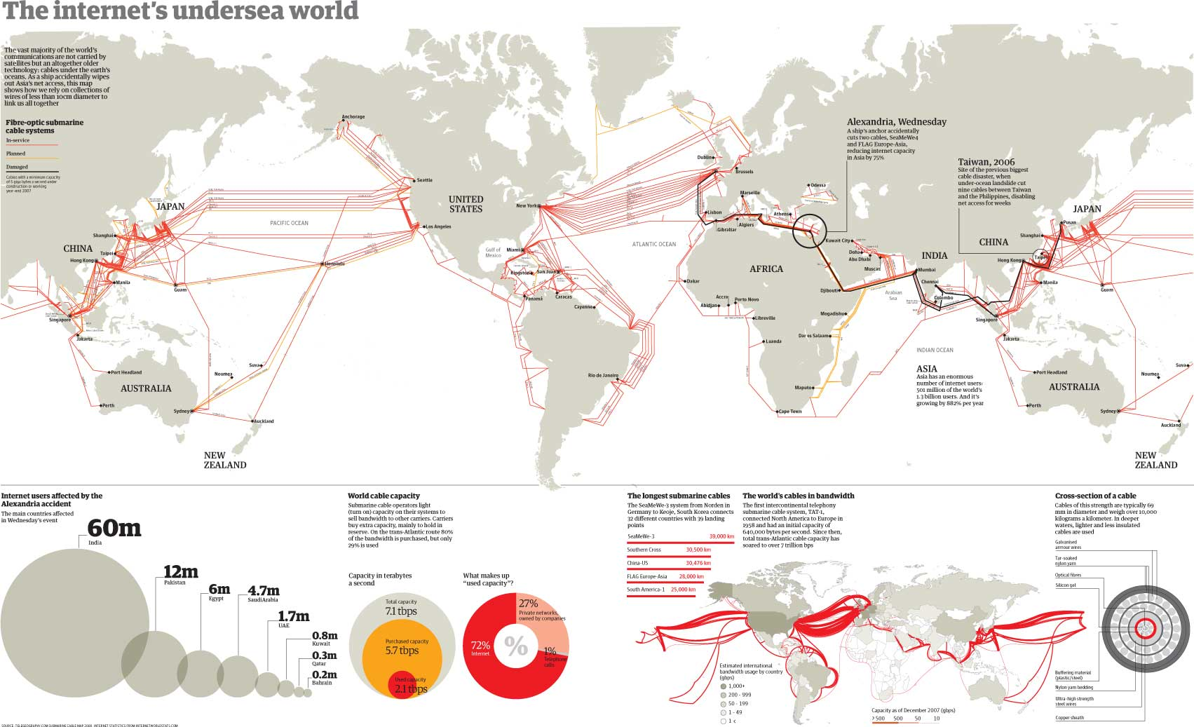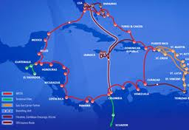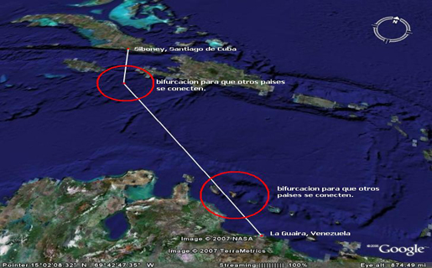

**Tendido Venezuela Cuba Tendido Rep. Dominicana/Jamaica/Islas Vírgenes**

**Operadores T2**

* En el caso de los operadores T2 son aquellos que, por ejemplo operan redes nacionales – dentro de un país – se da el caso que algunos T1 también operan además de cómo proveedores interconexión se ofrecen también como proveedores de transito nacional e inclusive como ISP último eslabón de la cadena de conectividad, esto también se comprueba con las empresas telefónicas quienes prestan servicios de valor agregado al usuario final o sea actúan como ISP, excluyendo estos casos la función general de un T2 es proveer tránsito entre los T1 y los ISP´s.

|  |  |  |  |  |
| --- | --- | --- | --- | --- |
| ***Operadores T2*** |  |  |  |  |
| Ampath | AT&T | Auris | Br Telecom | Centenial |
| Clara | Columbus | BT | Cybernet | Digicel |
| Entel | Esnet | GBLX | GBnrt | Gilat |
| Global Carib | Grant | IFX | Internap | Internet 2 |
| Level 3 | Metrored | Navega Newcom | NTT | Orange |
| FT | Savvis | Seabone | Sprint | TATA |
| Techtel | Telecom | Telesiwch | Telga | Terramark |
| Tnet | Twis | Verison | OX |  |

**ISP´s**

* Los ISP de las sigla en ingles “Internet Service Provaider” son aquellos que tienen relación directa con el usuario final y además de conectividad, definiendo en este caso a conectividad como el acceso a Internet, prestan diferentes tipos de servicios, ejemplo correo electrónico acceso a contenidos etc. los ISP´s detallados son aquellos que abarcan según el caso y país desde el 99 % al 83 % del mercado, como se podrá apreciar los que poseen una participación importante del mercado son en muchos casos T1, normalmente existe en cada país una cantidad importantes de ISP´s operados por pequeñas y medianas empresas (Pymes), a modo de ejemplo en Brasil se estima que alrededor de 4.000 prestan servicio de ISP, en Argentina esta cantidad ronda los 1.800, en general tienen un baja penetración en lo referente a cantidad de usuarios.
* Podemos clasificar a los ISP´s en dos grades categorías aquellos que tal como se indican en las tablas siguientes desarrollan sus negocios en áreas de alta densidad poblacional, y manejan partes importante del mercado de su área de influencia, la segunda categoría es la que desarrollan las pymes que actúan en la periferia de las grandes ciudades y/o pequeñas poblaciones del interior de los países, debiendo abonar altas tarifas en sus acuerdos de conectividad y tránsito, siendo esto una barrera para el crecimiento de estos pequeños operadores.

**ISPs Operadores de Banda Ancha Terrestre**

* El mercado del acceso a Internet por Banda Ancha en Latinoamérica está distribuido entre diez grandes operadores, estos concentran aproximadamente a 36 millones de usuarios siendo América Móvil la que con aproximadamente 15 millones de usuarios ocupa el primer lugar y en el otro extremo Megacable con 600 mil usuarios, en todos los países se encuentran operadores cuya participación en el mercado es baja en función de estos valores y que están en el rango de 16,7 a 0,1 por ciento según el país.

|  |  |  |  |  |  |  |
| --- | --- | --- | --- | --- | --- | --- |
| Argentina | Company | % of market |  | Bolivia | Company | % of market |
|  | *Arnet* | *30.3%* |  |  | *AXS* | *15.2* |
|  | *Claro* | *0.9%* |  |  | *Comteco* | *22.5* |
|  | *Fibertel* | *25.3%* |  |  | *Cotas Net* | *39.04* |
|  | *Speedy* | *31.4%* |  |  | *Entel* | *20.0* |

|  |  |  |  |  |  |  |
| --- | --- | --- | --- | --- | --- | --- |
| Brasil | Company | % of market |  | Chile | Company | % of market |
|  | *GVT* | *8.7* |  |  | *Telefónica del Sur* | *5.0* |
|  | *Net Virtua* | *25.9* |  |  | *Claro* | *7.5* |
|  | *OI Velox* | *30.5* |  |  | *VTR* | *37.4* |
|  | *Speedy* | *22.9* |  |  | *Movistar* | *44.2* |

|  |  |  |  |  |  |  |
| --- | --- | --- | --- | --- | --- | --- |
| Colombia | Company | % of market |  | Costa Rica | Company | % of market |
|  | *ETB* | *19.0* |  |  | *ICE* | *66.5* |
|  | *Telefónica-Telecom* | *19.0* |  |  | *Racsa* | *33.5* |
|  | *Telmex* | *23.0* |  |  |  |  |
|  | *UNE-EPM* | *25.0* |  |  |  |  |

|  |  |  |  |  |  |  |
| --- | --- | --- | --- | --- | --- | --- |
| Cuba | Company | % of market |  | Ecuador | Company | % of market |
|  | *Etexsa* | *100.0* |  |  | *Claro* | *9.4* |
|  |  |  |  |  | *C.N. Telecomunicaciones* | *51.1* |
|  |  |  |  |  | *Grupo TV Cable* | *29.2* |

|  |  |  |  |  |  |  |
| --- | --- | --- | --- | --- | --- | --- |
| El salvador | Company | % of market |  | Guatemala | Company | % of market |
|  | *Claro* | *63.9* |  |  | *Claro* | *79.7* |
|  | *Integra* | *7.5* |  |  | *Cybernet* | *4.6* |
|  | *Tigo* | *26.1* |  |  | *Futura Network* | *4.1* |

|  |  |  |  |  |  |  |
| --- | --- | --- | --- | --- | --- | --- |
| Honduras | Company | % of market |  | Jamaica | Company | % of market |
|  | *Cablecolor* | *13.0* |  |  | *Cable&Wireless* | *65.9* |
|  | *Claro* | *32.2* |  |  | *Flow* | *29.5* |
|  | *Navega* | *30.6* |  |  |  |  |
|  | *Sulanet* | *17.1* |  |  |  |  |
|  | *Tigo* | *2.6* |  |  |  |  |

|  |  |  |  |  |  |  |
| --- | --- | --- | --- | --- | --- | --- |
| Mexico | Company | % of market |  | Panamá | Company | % of market |
|  | *Axtel* | *3.3* |  |  | *Cable Onda* | *38.1* |
|  | *Cablemas* | *3.0* |  |  | *Freedom* | *55.0* |
|  | *Cablevisión* | *2.9* |  |  |  |  |
|  | *Infinitum* | *68.9* |  |  |  |  |
|  | *Megared* | *5.2* |  |  |  |  |

|  |  |  |  |  |  |  |
| --- | --- | --- | --- | --- | --- | --- |
| Nicaragua | Company | % of market |  | Peru | Company | % of market |
|  | *Claro* | *92.5* |  |  | *Claro* | *4.8* |
|  | *Icable* | *4.4* |  |  | *Movistar* | *94.0* |

|  |  |  |  |  |  |  |
| --- | --- | --- | --- | --- | --- | --- |
| Republica Dominicana | Company | % of market |  | Trinidad y Tobago | Company | % of market |
|  | *Claro* | *78.2* |  |  | *Flow* | *21.8* |
|  | *Onemax* | *3.2* |  |  | *TSTT* | *69.9* |
|  | *Tricom* | *17.1* |  |  |  |  |

|  |  |  |  |  |  |  |
| --- | --- | --- | --- | --- | --- | --- |
| Uruguay | Company | % of market |  | Venezuela | Company | % of market |
|  | *Antel* | *96.1* |  |  | *ABA* | *82.1* |
|  | *Dedicado* | *3.8* |  |  | *Inter* | *13.4* |
|  |  |  |  |  | *Súper Cable* | *1.8* |

# Servicios de banda ancha sobre redes que operan por radio (WiFi u otros)

* En primer término lo que denominamos genéricamente WiFi, esta denominación es una marca comercial registrada por la WiFi Aliance, esta entidad certifica si los productos se ajusta a ciertas normas de interoperabilidad, debemos dejar en claro que la falta del logotipo no significa necesariamente la falta de compatibilidad con aquellos que si llevan el logo.
* La tecnología de transmisión inalámbrica (WiFi) es la que soluciona la conectividad en lugares que el despliegue de la “Ultima Milla” o la capilaridad de la red existente es baja o nula, si bien el radio de cobertura es bajo, y según la banda en la que operen son sus características, las opciones de frecuencia de transmisión son, en la frecuencia de 2,4 Ghz y colocando una antena de 45 metros de altura se podría lograr una cobertura de aproximadamente 8 Km a la redonda, si en cambio se utiliza la frecuencia de 5,8 Ghz y una antena similar a la anterior se logra una cobertura de 3 Km pero se logra mayor ancho de banda en los usuarios.
* El WiFi es una herramienta importante para paliar las necesidades de localidades con bajo nivel de población o en otros casos actúa como suplemento y/o competencia al operador incumbente quien en definitiva es el que provee el ancho de banda necesario para que el operador “WiFi” pueda prestar el servicio. También es importante que la utilización de WiFi no requiere licencia de uso de la banda, esto es una ventaja para los ISPs pequeños y medianos al no tener que pagar por el uso de la banda al regulador. Se calcula que hay más de 500 millones de usuarios de esta tecnología en el mundo



Existen otras tecnología en el área de radio como ser WiMax, microonda, enlaces satelitales y por último los móviles (celulares).

**WiMAX**

* La primera de las tecnologías mencionadas, WiMAX del ingles “Worldwide Interoperability for Microwave Access” (Interoperabilidad mundial para acceso por microondas), al igual que en el caso del WiFi existe el “Wimax Forum” que certifica la interoperabilidad de los equipos, como en el caso anterior de WiFi existen equipos que no poseen esta certificación pero son totalmente compatibles.
* Su utilización permite una solución al despliegue de la denominada ultima milla, dado su radio de cobertura mucho mayor que el WiFi, si bien los costos son superiores tanto en equipamiento como en la instalación de antenas. Pero esto se ve compensado con una mayor performance ejemplo: puede transmitir a 50 Km a velocidades de 70 Mgbit, también permite la banda ancha móvil.

**Microonda**

* La micro onda se utiliza puntualmente para enlaces punto a punto y puede ser una solución para llegar a lugares sin conectividad con una inversión de mediano porte. A diferencia de los casos de WiFi y WiMAX su alcance varía entre 24 a 48 Km dependiendo del equipamiento y las características geográficas. Permite gran cantidad de canales de comunicación con mínimo retardo entre otras características.

**Satélites**

* El último caso de esta serie, los enlaces satelitales, si bien el costo de las antenas a disminuido notablemente en el tiempo como así también los equipos adicionales necesarios, como ser [Módem](http://es.wikipedia.org/wiki/M%C3%B3dem) o tarjeta [PCI](http://es.wikipedia.org/wiki/Peripheral_Component_Interconnect) para satélite ([DVB](http://es.wikipedia.org/wiki/DVB)-S), Receptor de señales procedentes de satélites.[LNB](http://es.wikipedia.org/wiki/Low_Noise_Block), [Alimentador](http://es.wikipedia.org/w/index.php?title=Alimentador&action=edit&redlink=1) o [Radio](http://es.wikipedia.org/wiki/Receptor_de_radio), Módem para acceso a la conexión con Internet.
* Los satélites utilizados en las telecomunicaciones son los denominados geoestacionarios significando esto que, el satélite permanece estacionario respecto a la superficie de la Tierra a una distancia de esta de 36.000 Km, dentro de esta tecnología existen diferentes bandas de trasmisión con sus ventajas y desventajas según el caso:

[Banda L](http://es.wikipedia.org/wiki/Banda_L).

* Rango de frecuencias: 1.53-2.7 GHz.
* Estas longitudes de onda pueden penetrar a través de las estructuras terrestres; precisan transmisores de menor potencia.
* Poca capacidad de transmisión de datos.

[Banda Ku](http://es.wikipedia.org/wiki/Banda_Ku).

* Rango de frecuencias: en recepción 11.7-12.7 GHz, y en transmisión 14-17.8 GHz.
* Las longitudes de onda medianas penetran la mayoría de los obstáculos y transportan una gran cantidad de datos.
* La mayoría de las bandas están adjudicadas.

[Banda Ka](http://es.wikipedia.org/wiki/Banda_Ka).

* Rango de frecuencias: 18-31 GHz.
* Se dispone de espectro de ubicaciones disponible; las longitudes de onda transportan grandes cantidades de datos.
* Son necesarios transmisores muy potentes; y so sensibles a interferencias ambientales.

[Banda C](http://es.wikipedia.org/wiki/Banda_C).

* Rango de frecuencias: 3.4-6.4 GHz.
* Menor susceptibilidad a efectos climáticos como la lluvia comparado con la banda KU y Ka
* Los costos por equipamiento es más elevado que la Banda Ku;
* El costo del ancho de banda sigue siendo alto a esto se suma el tiempo de retardo lógico por solo efecto de subir la señal de radio 36.000 Km y bajar la misma señal otros 36.000 Km del satélite, esto tiene una incidencia importante en la navegación en Internet, no obstante sigue siendo una opción válida en los casos de no existir otra solución disponible.

**Celulares**

* Por último la red de celulares como opción al acceso de la banda ancha, existen diferentes opciones al acceso de banda ancha a través del móvil, una de esta es la utilización de este – el móvil – como modem de datos, la otra es la opción es la utilización de un modem generalmente denominados USB (del ingles Universal Serial Bus) o también pendrive, (del ingles USB flash drive). Esta tecnología utiliza la banda 3G y tiene ciertas dificultades que expondremos en el capítulo Modelo económico.



Hemos descripto sintéticamente las tecnologías de las comunicaciones más utilizadas en el despliegue de la banda ancha a fin de tener un panorama de cómo se desarrolla la conectividad, base de internet – La Red de Redes – que como se desprende de su nombre su materia prima es la interconexión.

**Backbone**

Un aspecto a tener en cuenta como elemento importante en la interconexión son los denominados backboone. La traducción más cercana al significado que le daremos sería la de “Columna Vertebral”, la utilización de esta palabra en el entorno de redes se refiere a la interconexión diferentes puntos geográficos con una arquitectura determinada siendo la más estándar la del anillo, no por su forma geométrica sino por completar un “círculo” de conexiones, esta arquitectura permite que la seguridad en la conectividad de los puntos interconectados sea alta, dado que de cortarse alguno de los enlaces entre dos de estos punto la interconexión seguiría asegurada a través de otra ruta del anillo.

A modo de ejemplo en el grafico siguiente vemos un diagrama de una parte del Backbone de la National Science Foundation (Fundacion Nacional de Ciencia) entidad esta que administro durante años los temas de Internet, como se vera en grafico los puntos de interconexión se encuentra cerrados en un anillo, no por su figura geométrica sino por el nombre dado en las redes informáticas a este tipo de interconexión, donde el trafico de la red puede ir en dos sentidos para alcanzar el mismo punto, suponiendo que el enlace San Diego / NCAR se cortara San diego podría seguir cursando tráfico en el sentido a la Universidad de Ilinois, en esta caso de backbone hay también un enlace centra lo cual mejora y da más seguridad al este backbone

En el capítulo sobre modelo económico desarrollaremos la importancia estratégica que tiene la interconexión, los Naps y los backbone en el desarrollo de la banda ancha en la región.

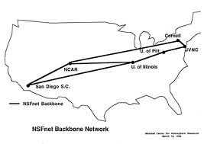

# El modelo económico de la interconexión y Banda Ancha

El negocio de internet se basa en una cadena de valor cuyo desarrollo es el siguiente: en la parte final y masiva se encuentra el Usuario final sea este unipersonal en lo referente a la facturación y cuenta registrable generalmente denominado usuario hogareño, es conveniente aclarar que detrás de esta “cuenta” suele haber dos o más personas usuarios del servicio, y solo uno abona por los servicios, luego los usuarios Pymes, una sola cuenta varios usuarios, por último los corporativos una sola cuenta cientos de usuarios, por supuesto los costos de esta franja de Usuarios tienen valores muy diferentes.

En el siguiente escalón, hacia arriba, están los ISPs , para despejar dudas definamos un ISP, Internet Service Providers (en español Proveedor de Servicios de Internet) Empresa dedicada a dar acceso a internet como núcleo de su negocio, esto se realiza de diferentes formas y tecnologías, el acceso al hogar o empresa se puede realizar por diferentes formas en general hoy todo se realiza en base al producto denominado Banda Ancha, se entiende por Banda Ancha a una conexión permanente y no a través de una llamada telefónica y como su descripción los dice un ancho de banda mayor.

Como viéramos en el capítulo de interconexión existen en una variedad de ISPs que se puede catalogar por:

* Mercado abarcado.
* Tipo de compañía.
* Despliegue geográfico.

Esto subdividido en:

* Local.
* Regional nacional.
* Regional internacional.

Ya hemos visto que algún ISP puede estar incluido en la franja de los denominados T1 o T2, y por último los que hemos denominado ISPs puros (ISPp).

Las modalidades de interconexión entre el ISP y el Usuario tienen diferentes formas a saber:

* Una primera opción se realiza a través de un par de cobre normalmente el mismo utilizado para la interconexión de la telefonía fija,
* Otra opción el mismo proveedor de televisión por cable utiliza la misma red para ofrecer internet, algunas empresas también ofrecen telefonía en el mismo servicio.
* Por último los prestadores de servicio a través de Radio, mediante los servicios denominado WiFi. Estos a través de la instalación de nodo de trasmisión y la provisión e instalación de un equipo receptor denominado Access Point (en español punto de acceso) en el domicilio del cliente proveen el enlace a Internet.

Cuando se trata de in ISPp, como denominaremos de ahora en más a los ISPs Puros, estos deben contratar interconexión, transito y ultima milla, pudiendo ser esto en un solo paquete de servicios (en este caso, ultima milla se refiere a la interconexión de su Nodo, Datacenter u otra denominación que se le de, hasta el T2) a través de un T2 o T1 según el caso.

Si el ISP tiene desplegada algún tipo de red con los usuarios, usara esta para llegar a ellos, generalmente el despliegue se realiza por WiFi, en caso contrario deberá también contratar este servicio, normalmente este contrato se hará con el mismo proveedor que le de acceso a la interconexión.

Luego tenemos los T2, que son Carriers, poseen redes propias y capilaridad para llegar al usuario final. Normalmente los T2 también cumplen el papel de ISPs por lo que además de dar interconexión a otros ISPsp compiten con ellos en la captación de usuarios, en referencia a la conectividad internacional los T2 realizan acuerdos con los T1 para el acceso y transito de esta modalidad.

Por último y en lo alto de la pirámide están los T1, son quienes tienen los cables submarinos como así también redes terrestres. La interconexión entre ellos no tiene costo dado que es entre pares, y es de suponer que el trafico entrante estará balaceado por el saliente dando un resultado neutro, la figura a continuación grafica los descripto en los párrafo anteriores

T1

Flujo

de

$

T2



ISPs

Usuario

Refiriéndonos a la formalidad de estas operaciones es interesante comentar el resultado del estudio realizado este año sobre qué tipos de contratos se firmaban entre los diferentes participantes de las redes, se relevaron 4.000 redes, el resultado fue que el 99,5 de estas no tenían contratos firmados y los acuerdos eran de carácter informales.

# Generalidades del mercado

En los lugares de alta densidad poblacional la competencia por la porción del mercado es principalmente dada por los grades operadores como se puede ver en la tabla de banda ancha, los precios a los usuarios generalmente van hacia la baja debido a dicha competencia, en algunas ciudades existe uno o más ISPp, o uno que tiene un red no demasiado extendida que, con una estructura menor tiene costos lo suficientemente bajos que le permiten competir en precios y servicios con las grandes empresas.

A medida que nos alejamos de los centros Urbanos el acceso a Internet y por ende a la banda Ancha comienza a complicarse para el Usuario cualquiera sea su tipificación. Para ampliar este concepto mostramos debajo una tabla de un estudio sobre penetración de la banda ancha si bien corresponde en algunos casos al 2009 y en otro al 2010, y seguramente las cifras han cambiado por el crecimiento lógico, la brecha se ha mantenido.

|  |  |  |  |  |  |  |  |  |
| --- | --- | --- | --- | --- | --- | --- | --- | --- |
| **País** | **Penetración media Local** | | | **Penetración Nacional** | | **Penetración media local** | | |
| Argentina  Junio 2009 | | Capital Federal  San Luis  Meuquen | 46.20%  12.90%  11.50% | | 9.30% | | Mendoza  Córdoba  Santa fe  Jujuy | 6.90%  5.20%  3.70%  0.20% | |
| Brasil  Diciembre 2009 | | San Paulo  Sur  Sudeste  Centro Oeste | 11.40%  7.00%  6.30%  6.10% | | 6.00% | | Norte  Nordeste | 3.50%  1.40% | |
| Colombia  Junio 2009 | | Bogotá  Antioquia  Boyacá | 12.30%  6.40%  5.905% | | 4.70% | | Eje cafetero  Cundinamarca  Valle-Choco-Nariño | 4.10%  3.30%  2.20% | |
| Chile  Marzo 2010 | | Región de Antofagasta  Región Metropolitana  Región de Valparaíso | 13.70%  12.90%  10.70% | | 9.90% | | Región de Atacama  Región de Bio Bio  Reg.de Lib. O´higgins  Región de Maule | 8.10%  7.70%&  5.30%  4.30%  4.30% | |
| Perú  Diciembre 2009 | | Lima  Arequipa  Tacna | 6.20%  3.50%  3.50% | | 2.90% | | La Libertad  Ica  Moquegua  Lambayeque | 2.7%  2.30%  2.10%  2.10% | |

Las soluciones a este problema varían según el lugar y el país de que se trate, pero haciendo un resumen podríamos describirla así, las empresas que actúan en estas áreas son entre otras, las denominadas:

* Cableras empresas que brinda TV por cable y que sumaron a este acceso a Internet por la misma red,
* Cooperativas telefónica, que prestan servicio donde los incumbentes no llegan y que también a sumado a sus servicios el acceso a Internet
* ISPp estos desarrollan el servicio en un alto porcentaje mediante tecnología de radio (WiFi)
* Los Incumbentes también actúan en muchos de estos lugares pero a precios muy diferenciados a los de los lugares de alta densidad poblacional. Donde los precios son mucho menores.

¿De donde obtienen la conectividad y interconexión estos ISPsp? Son clientes de las Incumbentes o de los Carriers en los lugares donde estos tengan presencia, en cualquiera de los dos caso son acuerdos que, en su aspecto económico no son ventajosos para el ISPp dado el alto valor que deben abonar por el mega contratado, esta es la razón por la que los ISPp o las otras figuras descriptas contratan poco ancho de banda, en general en estos caso no hay opciones a la hora elegir quien será el proveedor de interconexión y transito.

El costo del Mega, que es la materia prima en la comercialización del acceso a Internet, y por ende el valor base sobre el cual se definirá la tarifa que abonara el Usuario final, es estratégico en la gestión comercial de los ISPsp.

Además el alto precio de esta valor (el del Mega) influirá directamente en la calidad del servicio, el ISPsp tratara de de distribuir cada Mega entre la mayor cantidad de Usuarios posibles y así lograr que la ecuación económica de su negocio sea positiva. Esto afectara en forma directa a la calidad del servicio prestado.

¿Comprar Más megas para mejorar el servicio?, no sería posible dado que en ese caso no podría competir con los operadores de la zona. Solo amentaría el ancho de banda en caso de que el mercado en el cual se desembueble cle de la posibilidad de dar acceso a más usuarios.

Estas condiciones económicas son las que no permiten el achicamiento de la brecha en estas zonas, y el desarrollo se torna muy lento, dado que las incumbentes no están interesadas en invertir en zonas no rentables, ni mejorar las condiciones del económicas de los contratos con los ISPp.

Una de las soluciones disponible en algunos casos son los NAPs, cuando se produce el efecto Nap esto cambia drásticamente.

El modelo típico de NAP se describe en la figura siguiente

Router

Carrier (T2)

Contenidos - Cache - Router Servers – etc.

Trafico Nacional

Switch Central

Trafico sin Costo

Tráfico Internacional

ISP-4

ISP-3

ISP-2

ISP-1

La figura representa un modelo de NAP donde:

* En este caso se muestran cuatro ISPsp, cuanto mayor sea la cantidad de ISPsp agrupados en un NAP mejor será la ecuación económica. En el modelo cooperativo los gastos generales de NAP se reparten en forma en proporciona mediante a una serie de parámetros pre establecidos, a modo de ejemplo según el ancho de banda de la puerta de enlace (Swich), no tiene el mismo costo una puerta de 100 Mg que una de 1 Gigabits, los servicios generales como ser sistemas de energía ininterrumpida, seguridad, horas hombre, etc., son comunes a todos los integrantes del NAP.
* Estos cuatro ISPsp conectados al Switch (conmutador en español) intercambian tráfico entre ellos el cual no tiene costo, salvo el costo general que describiéramos anteriormente. Por lo tanto todo el tráfico que generen estos ISPsp de aplicaciones propias , ejemplo los mail de los usuarios de cada ISP queda dentro del trafico del NAP como así también los servicio que cada uno pueda ofertar a la red, ejemplo páginas web alojada en cualquiera de los ISPsp.
* Luego tenemos el tráfico nacional o sea aquel que les permite conectares con otros NAP´s, o ISP´sp y por último el tráfico Internacional o Internet, que en este modelo tiene una importante disminución dado las anteriores opciones.
* Por último la compra de ancho de banda en conjunto trae aparejada una disminución considerable el costo del Mega adquirido, en el ejemplo dado sería perfectamente factible que la compra conjunta fuera de aproximadamente de 300 Megas mientras que cada uno por separado no superaría los 10/20 Megas, esto redunda en : baja del costo de la interconexión por el volumen de compra, el Carrier o operador T2 economiza infraestructura al tener también un solo punto de interconexión, por ultimo y lo más importante el usuario final se vera beneficiado con un mayor estándar de calidad en forma casi inmediata y a un plazo mayor un menor precio en sus abonos.

Otros efectos que resultan de la creación de Nap´s son los siguientes

* La resolución de los DNS – en español Sistema de Nombres de Dominio - (del ingles Domain Name System), existen Routers (enrutador en español) denominados Route Servers (en español Servidores de Rutas) distribuidos en el mundo.

Estos se ocupan de resolver la dirección del computador donde se encuentra un especifico nombre de dominio ejemplo: [www.itu.int](http://www.itu.int) , hay todo un sistema mundial que resuelve cual es el computador donde está alojada dicha pagina.

En varios Nap´s de la región se han instalado espejos (duplicados) de estos Route Servers con dos objetivos principales, disminuir los tiempos de búsquedas, y aumentar la seguridad de Internet en su conjunto.

* Otro beneficio colateral son los Cache (en español duplicado), los proveedores de contenidos utilizan esta tecnología para mejorar el acceso a sus contenidos y además racionalizar el uso de la interconexión internacional, el ejemplo más conocidos es “YouTube” para dar una idea de magnitud se suben cada **minuto**, según datos de la misma empresa, 24 horas de video, el consumo de ancho de banda para el envió y el acceso a esta impresionante cantidad de información es uno de los desvelos de las empresas incumbentes y los operadores T1, y principal discusión en lo denominada “Neutralidad de la Red”.

Al estar instalado un Cache, como se visualiza en el grafico de este ejemplo de un NAP, podemos señalar a modo de ejemplo los NAP´s de Ecuador, la red de NAP´s de este país y por ende los Usuarios de toda esa red tiene acceso a los contenidos en modo local (Cache) sin utilizar ancho de banda internacional, el ahorro por la utilización de esta modalidad es realmente importante.

Por último y como resumen, se ha demostrado que la instalación de NAPs redunda en benéfico de:

* Aumento del área geográfica de prestación de servicios de Internet (capilaridad)
* Reducción de costo del ancho de banda para los prestadores, en algunos caso cifras importantes.
* Aumento de la calidad del servicio prestado
* Posibilidad de dar el servicio de banda ancha a localidades lejanas a los centros urbanos
* Desarrollo de las pymes del sector

# Telefonía celular

Por último haremos mención a la conectividad a través de la telefonía celular. Como viéramos la interconexión mediante los equipos celulares o los módems USB es una tecnología disponible.

Esta modalidad utiliza la tecnología denominada 3G o de tercera generación que permite, voz, Internet móvil, video llamadas y TV móvil.

En el caso de usar el celular como elemento de acceso a datos es una modalidad de altos costos, por una parte los equipos que permiten esta modalidad son de precio alto, luego el costo del servicio de transmisión y recepción de datos también es oneroso, mucho más si se está utilizando roaming (del ingles - terminino que refencia a GSM Global System for Mobile Communications) o sea comunicación de datos desde otro país al cual está abonado el equipo.

En el caso de los módems USB, el equipo es de bajo precio y en algunos casos esta bonificado con la compra del abono de trasmisión de datos. Este abono tiene generalmente dos opciones de costo, uno es el de tarifa plana, se paga un valor mensual sin límite en la cantidad de información que se trasmita o reciba, el otro más económico se contrata por una cantidad fija de información ejemplo 3 Gb mensuales.

Esta tecnología podría ser una alternativa para el despliegue de la banda ancha pero, sucede que en los lugares de alta densidad poblacional, si bien la cantidad de celdas de acceso a la red móvil es importante lo es más su utilización, el uso del servicio de voz y de mensajes de texto mantienen a dichas celdas en su capacidad limite esto atenta contra la utilización de los módems USB que al conectarse obtienen un ancho de banda muy bajo.

En los lugares de baja densidad poblacional la cantidad de celda es escasa por lo que el resultado final es el mismo, escaso ancho de banda.

Se espera que el advenimiento de la generación 4G o cuarta generación, estimado en algunos países de la región LA para mediados del 2012, sea un elemento definitorio en el desarrollo de Internet móvil, dicha tecnología basada IP (del ingles internet protocol) podría suministrar hasta 100 Mb para comunicaciones en movimiento y hasta 1Gb en comunicaciones de modo estático. El futuro dirá si el modelo económico del 4G para datos sera un aporte a disminución de la brecha digital.

# Síntesis final

Como colorarío podemos llegar a lagunas conclusiones sobre el modelo económico de la interconexión y acceso a la Banda Ancha y como hemos dicho que esto es la base de la Red de Redes estamos hablando del modelo económico de Internet.

El Usuario sin discriminación entre residencial o empresa, ultimo eslabón de la cadena comercial, abona diferente valores según reglas casi homogéneas en la región.

* Para aquellos que residen en aéreas de alta densidad demográfica, ciudades grandes o medianas, y donde además hay competencia de empresas que prestan el servicio, si bien hemos visto que el mercado está repartido en unas pocas, gozan de tarifas razonablemente baja, además de tener la posibilidad de acceder a mas servicios como ser a modo de ejemplo Triple Play, servicio compuesto por Internet, Telefonía y Televisión.

Debemos advertir que si bien la penetración en estas aéreas es mayor está muy lejos de alcanzar un porcentaje que pueda demostrar que la brecha digital está fuertemente disminuida, más si comparamos con países de Europa o Asia.

* Pasando a las localidades de menor densidad poblacional se nota un fuerte incremento en las tarifa de acceso, Mercado más pequeño y principalmente falta de competencia, en alguno de estos casos la presencia de ISPsp puede paliar un poco el mayor costo del acceso a internet, en algunos países de la región las cooperativas son parte de esta solución
* Por último en las aéreas rurales la situación es más complicada las empresas incumbentes o grandes no les interesa este sector, generalmente el servicio está provisto por ISPp pequeños o empresas medianas con manejo de sistemas de radio, los costos para este sector son los más altos a sabe, el mayor costo del equipamiento, la empresa proveedora del servicio debe contratar ancho de banda al incumbente de la zona pagando un alto valor por cada Mega adquirido, si la solución fuera satelital esto añadiría mayor costo al servicio, si hacemos una escala de perjudicados en el acceso a la banda ancha este sector estaría en primer lugar.

Los proveedores del servicio de Internet – Banda Ancha -, ya los hemos clasificado y definido sus roles y en qué mercados actúan, veremos ahora cual es la problemática económica de cada sector.

* Carriers no incluidos en las diez empresas de mayor presencia en el mercado, En estos caso también dependerán del trazado de sus redes, si estas aportan conectividad en lugares donde las incumbentes y grandes empresas no llegas podrán negociar contratos razonables dado que también pueden ser una solución a las necesidades de estas compañías. Si por el contrario sus redes están en competencia geográfica, Se negociara cada bits versus cada dólar y normalmente estos valores serán más altos que en el caso anterior.

Deberá quedar claro que estos costos se verán reflejados directamente en los valores de acceso a la Red que abonara el Usuario.

* Los operadores de televisión por cable de localidades del interior de los países, este sector tiene desarrollos muy dispares en la región LA. Tienen la ventaja de tener red propia y generalmente anteriores a internet banda Ancha. Esto les permite tener a usuarios cautivos – los abonados de televisión por cable – y un ancho de banda disponible en su propia red, si bien la negociación para el acceso a Internet con las empresas de interconexión y/o transito no será sencilla tienen herramientas de negociación para obtener valores más adecuados que otros participantes especialmente los ISPsp.
* Por último los ISPsp, como ya los hemos descriptos son empresas pequeñas y medianas que generalmente desarrollan sus actividades en las áreas marginales, pequeñas y medianas localidades del interior de los países.

La negociación de este sector es la más ardua, la diferencia de tamaño empresarial es el mayor obstáculo para el logro de valores razonables en la compra de ancho de banda, la realidad es qué sin este sector la importante brecha digital en lo referente a la banda ancha que vemos en nuestra región seria un mucho mayor.

Tenemos ya un panorama general de la problemática económica de la interconexión y el desarrollo de la Banda Ancha, sus actores y como el Usuario final soporta todas las dificultades del modelo. El diagnostico y la posible solución a este problema basado en las mejores prácticas será lo que se desarrolla a continuación.

# Comparativo UE LAC

Es importante ver algunos datos comparativos entre el acceso y los valores de los mismos a la banda ancha en los países de la UE y LAC, En noviembre del año 2010 CEPAL decide constituir un observatorio de la banda ancha en la región, fue denominado “ORBA” el que se pone en marcha en mayo del 2011, a continuación describiremos algunos de los datos publicados por dicho observatorio.

Podemos observar el porcentaje de suscriptores de banda ancha móvil respecto al total de la población de América Latina y el Caribe pasó de 0,2% en 2005 a 4,7% en 2009, mientras que en los países OCDE el porcentaje se elevó de 5% al 49% en el mismo período.

**Porcentaje de suscriptores de banda ancha móvil respecto a la población total, 2002-2009**

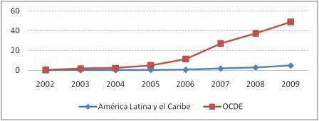

En el siguiente grafico refleja los valores de la banda ancha a marzo de este año con un promedio de 72,8 dólares el mg (mbps), en contraposición a los 5,9 dólares por mbps relevados en los países de la OCDE. La diferencia entre estos es enorme.

En el comienzo de la lista se encuentra Bolivia, donde la tarifa, medida por Paridad de Poder Adquisitivo, fue de 300 dólares por mbps, y en el final de la misma Panamá, donde se cobra a los usuarios 17,7 dólares por Mbps. Esto debe ser comparado con el promedio de la OCDE 5,9 dólares por Mbps.

**Tarifas en dólares PPP por 1 Mbps, Banda ancha fija. Marzo 2011**

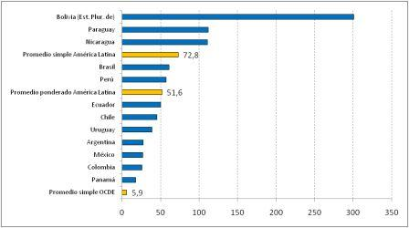

Otra de las mediciones que se realizan habitualmente para medir la calidad del servicio de banda ancha, es la velocidad. Las cifras del Observatorio indican que en el último año en América del Sur se incrementó 53% la velocidad efectiva tanto de subida como de bajada con la que se accede a la banda ancha de Internet.

En ambos casos sobresale Chile, donde la velocidad de subida en abril alcanzó los 1.767 mbps, 39% más que en igual mes de 2010, y la de bajada 6.413 mbps.En Bolivia la velocidad de subida fue de 210 mbps y la de bajada 428 mbps, las cifras más bajas de la región.

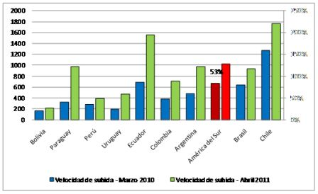

**Evolución de la velocidad de subida de banda ancha**

# Evolución de la velocidad de bajada de banda ancha

De acuerdo a los datos producidos por Orba, entre abril de 2010 y abril de 2011, hubo una mejora significativa en el acceso a servicios de banda ancha fija en la región, ya que el ingreso mensual necesario para la suscripción de 1 Mbps, se redujo en toda América Latina por un poco más de 37%.

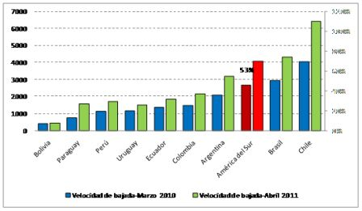

## Relación de las tarifas de banda ancha fija

**USD promedio por 1 Mbps/PIB per cápita mensual**

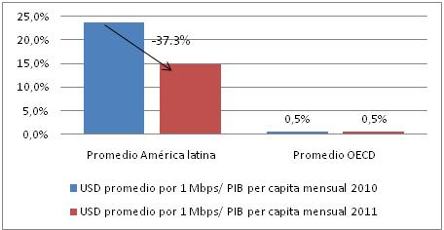

Como se puede observar, los costos del servicio son casi cinco veces mayor que los costes medios en los países de la OCDE.

**Velocidades efectivas de bajada y subida**

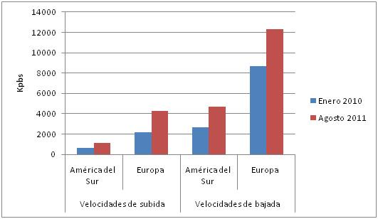

Como se visualiza en el grafico anterior en los países de Sur América también presentaron una mejora en la velocidad efectiva de acceso a Internet de banda ancha. La velocidad de subida se incrementó 64% entre enero de 2010 y agosto de 2011, mientras que la de bajada en 75% en el mismo período.

Pero esto no ha sido suficiente para cerrar la brecha existente con los países desarrollados: en Europa la velocidad de subida es casi cuatro veces más que en la región, mientras que la de bajada es prácticamente 3 veces superior.

# Puntos de Intercambio de Trafico - PIT

Los Puntos Intercambio de Trafico PIT también denominados NAPs o IXP (del inglés Network Acess Points y en el otro caso Internet Exchange Points) son el resultado del desarrollo de la red de redes “Internet”.

Al comienzo del desarrollo de Internet en su faz comercial, generalmente ubicado cronológicamente en el año 1995, los países de la región contaban con ciertos servicios de los denominados de Valor Agregado o Añadido en su versión española, como ejemplo, correo electrónico, acceso a bases de datos, guías de diferentes tipos, intercambio de información, etc.

Esto visto desde el punto de vista de la interconexión tanto en lo nacional como internacional no era una barrera en la utilización de estos servicios, dado que eran pocos y de alto costo, por ende no de consumo masivo.

Con el desarrollo de Internet, que como es de dominio público fue masivo y revolucionario tanto en su aceptación como en la cantidad de servicios ofrecidos al usuario, trajo aparejado una nueva visión de la conectividad en general. Los ISPs (de las ingles Internet Service Providers), aquellos pocos que ya existían y los que se sumaban rápidamente a este nuevo negocio tecnológico de avanzada se veían con algunos problemas difíciles de resolver.

Cada empresa nueva generaba una demanda de vínculos para interconectarse con el resto de la Red, no olvidemos que la filosofía de Internet es “La Red de Redes” sumado a esto y considerando que el acceso general por parte de los usuarios era a través de líneas telefónicas denominado este servicio como “Dial-Up”, lo que exigía por parte del ISP la compra de un pool de líneas telefónicas normalmente en manos de las empresas incúmbentes (tanto del sector público como privado) las que manejaban en general el monopolio de las comunicaciones.

En este contexto el negocio de Internet donde prácticamente todos los servicios, eran y siguen siendo gratuitos, dejando en claro que el acceso a ellos era arancelado, dejaba poco margen para el desarrollo de las pymes (en español pequeñas y medianas empresas), si bien en este documento analizamos la situación de Latino América esta situación se replicaba en todo en planeta, ante esta disyuntiva en Argentina CABASE, Cámara Argentina de Internet, fundada 1989, la primer cámara de la región en agrupar a las empresas especializada en este tipo de servicios.

Luego de largos meses de dialogo entre los diferentes asociados a la misma ISPs, carrieres (proveedores de interconexión) y proveedores de contenido definen lo que sería el primer punto de intercambio de trafico PIT, primero en la región América.

La modalidad elegida por CABASE para administrar este proyecto es la cooperativa y sin fines de lucro, el NAP CABASE, comienza a operar en el año 1996, esto permitió rápidamente un ahorro significativo en líneas de interconexión entre prestadores y al ser el trafico intra NAP sin costo comienza una nueva etapa en el desarrollo y crecimiento de Internet en este caso en Argentina.

Como podrán apreciar en los diagramas siguientes, el caso donde la interconexión se realiza mediante un NAP, se aprecia fácilmente el ahorro en vínculos de interconexión, también en infraestructura, sistemas de seguridad, etc.

**Diagrama de interconexión de ISPs con internet y un proveedor de contenidos**

ISP1

ISP2

ISP3

ISP4

Contenidos

Internet Global

**Diagrama de interconexión igual al anterior pero utilizando un NAP**

ISP1

ISP2

ISP3

ISP4

Contenidos

Internet Global

**N A P**

El éxito de este proyecto genero rápidamente sus replicas en otros países, Colombia, Perú, Chile entre otros, se sumaron rápidamente a esta modalidad asociativa y si bien en no todos los casos se crearon los NAPs en forma cooperativa o sin fines de lucros sus objetivo siempre fueron los mismos, mejorar la calidad y precio de los servicios.

Esta iniciativa de CABASE se convierte en una política de conectividad regional y como tal realiza su primer reunión en Cartagena Colombia en el año 2002 denominada NAPLA (en español NAP de Latino América) organizada por la Cámara Colombiana de Informática y Telecomunicaciones CCIT, operadora del NAPs Colombia y a partir de ahí se realiza todos los años la reunión de dicho grupo, actualmente es organizada por LACNIC – Registro de direcciones de Internet para América Latina y Caribe.

Por otra parte los modelos de Brasil, Argentina y Ecuador, con un alto contenido de participación cooperativa demuestran las ventajas del desarrollo de más de un punto de interconexión en un país, potencian y mejoran la Interconexión la conectividad y la seguridad de dicho país. Una breve descripción de las principales características de estos proyectos se presenta a continuación

El proyecto de Brasil, con la mayor cantidad de NAPs en la región, proyecto liderado por el Comité Gestor de Brasil (CGBr), entidad conformada por los diferentes sectores de la sociedad, el CGBr apoya y promueve el desarrollo de NAPs en el país, siendo su NAPs de San Pablo el punto central de intercambio de tráfico y desde ahí apoyando al resto de los NAPs con soporte de capacitación y equipamiento, debiendo cada NAPs aceptar las políticas de interconexión y ruteo, dejando a los NAPs las decisiones de política comercial.

En argentina, CABASE – Cámara Argentina de Internet, como se menciono en el párrafo anterior fue el primer país de la región en poner en funcionamiento un NAPs cooperativo, con más de 10 años de funcionamiento se encuentra desarrollando un proyecto denominado “Federalización de la Banda Ancha” que incluye entre otros objetivos el desarrollar 1 o más NAPs por provincia a la fecha se han inaugurado siete y se encuentran en implementación tres mas y seis en proceso de desarrollo.

El caso Ecuador, demuestra que no es importante el tamaño del país, ni la cantidad de usuarios, sino la voluntad de crecimiento de los actores involucrados, en este caso los ISPs y la cámara que los agrupa, denominada AEPROVI “Asociación de Empresas Proveedoras de Servicios de Internet, Valor Agregado, Portadores y tecnologías de la Información” han desarrollado tres NAPs a la fecha.

**Modelos asociativos de Naps**

A fin de clarificar conceptos a continuación se definen los modelos asociativos más comunes:

* Modelo Cooperativo: Un conjunto de empresas se unen generalmente bajo el paragua de una asociación civil sin fines de lucro y conforman un NAPs, esto también se puede dar en una asociación ya existente donde se conforme el grupo antedicho, también dentro de este modelo una cooperativa se asocia a otra institución a fin de participar en el NAPs. Las ventajas económicas de este modelo es que al ser entidades sin fines de lucro los costos de los servicios son notablemente menores en todos los aspectos.

**Modelo Privado:** En este modelo se pueden ver dos opciones:

* La primera, una empresa desarrolla un NAP y luego arrienda diferentes servicios dentro de las instalaciones del mismo, a modo de ejemplo se puede citar, co-ubicación, denominando esto a un espacio físico, generalmente llamado “jaula” dado que dicho espacio se encuentra cerrado por un tejido metálico con puerta cerrada a la que solo tiene acceso el arrendatario.

Housing (en español alojamiento), en este caso los equipos del arrendatario se encuentra en un lugar común y son atendidos por el personal del NAP, Con respecto a la conectividad generalmente queda a criterio del arrendatario, puede tener conectividad multipunto o la denominada peer to peer p2p, denominación que se le da a un enlace uno a uno. Se trata de un típico negocio entre privados donde el arrendador elige con quien encaminar su tráfico y en que modalidad, dados ciertos valores y las reglas correspondientes fijada por el arrendador.

**Modelo Multiparticipativo:**

* Este es un caso poco común pero podemos poner como ejemplo al PTT (en portugués ponto de troca de trafego) de Brasil donde una institución sin fines de lucro – que además es Multi-stakeholder - apoya un proyecto y colabora con equipamiento y las reglas de funcionamiento dejando a las partes el desarrollo del modelo económico.
* El ultimo tipo de NAPs es el referido a los existentes en los países listados como aquellos que no poseen NAPs, en estos países y por diferentes razones a saber:

Las telecomunicaciones se encuentran en manos del estado en su mayor parte, por lo cual la interconexión cualquiera sea su tipo la realiza el estado mismo en sus instalaciones.

Países donde el o los incúmbentes tienen una posición de mercado dominante no dejando demasiado espacio a la competencia, el caso de México donde además de los descripto en el párrafo anterior su frontera con Estados Unidos hace de la interconexión un tema no conflictivo dado los bajos valores de esta.

Por último el caso de países donde Internet no se a desarrolla lo suficiente como para tener una masa crítica de operadores que puedan desarrollar un NAP.

Finalizando y en referencia a la seguridad, la experiencia del terremoto de Haití en el año 2010 se desprende si lugar a dudas la importancia de tener más de un NAPs por país en función de la posibilidad de backup – denominación que se da a un sistema de respaldo el cual puede abarcar, software, en este caso se puede tratar de aplicaciones (programas ) o archivos de datos (información) o equipamiento (hardware) donde se mantienen duplicados de todos o algunos de los ítems descriptos según sea el caso, en el caso de un NAP también se incluyen los vínculos de interconexión, resumiendo un segundo NAP actúa de backup (respaldo) de otro en casos de desastres naturales o siniestros.

A continuación se listan los NAPs existentes en los diferentes países de la región detallado su conformación, la cantidad de participantes y la fecha de fundación, incluyendo también en algunos casos un cometario sobre algunas de sus características técnicas y grafico de tráfico para aquellos que los publiquen, en general este grafico refleja el ancho de banda del último año u otra secuencia temporal, estas mediciones corresponden al periodo del 15 de octubre al 2 de noviembre del 2011 según el caso.

**Antillas Holandesas**

|  |  |  |  |  |
| --- | --- | --- | --- | --- |
| **Antillas Holandesas** | Ctad de NAPs´s - 2 |  |  |  |
| **Localización** | Modelo | Cta Part. | Fundado | Institución |
| OCIX Philipsburg | Cooperativo | 7 | 2008 | Open Caribbean Internet Exchange |
| CAR-IX Curazao | Cooperativo | 11 | 2009 | Caribbean Internet eXchange |

En el caso de las Antillas Holandesas han sido creados dos NAPs en ambos casos por entidades sin fines de lucro, en el primero y como ellos mismos se titulan “**OCIX** **- O**pen **C**aribbean **I**nternet e**X**change is a non-profit, neutral, independent Internet Exchange located in Philipsburg, Sint Maarten”, a continuación se ven dos gráficos sobre el tráfico en el NAPs, uno sobre un día de tráfico y el otro sobre un año

de medición.

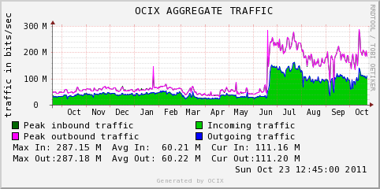

El segundo caso y también como ellos mismo se definen “The CAR-IX is a neutral and independent not-for-profit Internet Exchange”, también como en el caso anterior colocamos dos gráficos uno de un día de tráfico y otro en este caso de julio a octubre del 2011

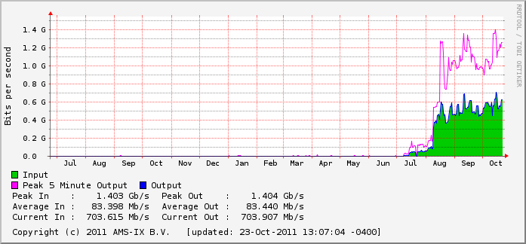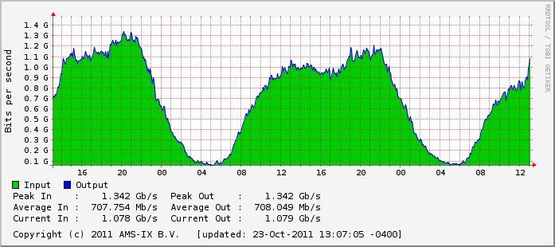

**Argentina**

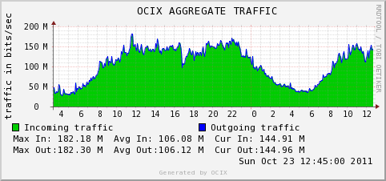

|  |  |  |  |  |
| --- | --- | --- | --- | --- |
| **Argentina** | Ctad de NAPs´s - 2 |  |  |  |
| **Localización** | Modelo | Cta Part | Fundado | Institución |
| Buenos Aires | Cooperativo | 42 | 1996 | CABASE |
| Bahía Blanca | Cooperativo | 11 | 2011 | CABASE |
| Neuquen | Cooperativo | 12 | 2011 | CABASE |
| Rosario | Cooperativo | 17 | 2011 | CABASE |
| Mendoza | Cooperativo | 9 | 2011 | CABASE |
| Santa Fe | Cooperativo | 6 | 2011 | CABASE |
| Mar del Plata | Cooperativo | En Construcción | 2011 | CABASE |
| Partido de la Costa | Cooperativo | 6 | 2011 | CABASE |
| Cordoba | Cooperativo | En Construcción | 2011 | CABASE |
| La Plata | Cooperativo | En Construcción | 2011 | CABASE |

Argentina crea el primer NAPs de la región Latinoamérica su éxito sirvió como ejemplo en el despliegue de NAPs en el resto de los países de dicha región, pasaron 15 años para que a mediados del 2010 comenzara un proyecto denominado “Federalización de la Banda Ancha” que entre otras premisas promueve y apoya la creación de otros NAPs en el país.

Luego de un arduo trabajo de concientización entre los ISPs cooperativas de la región incluyendo en estas reuniones al gobierno de dicha provincia se llega al consenso de la creación de dicho NAPs, no debe dejarse de mencionar el involucramiento de un Carrier que considero el modelo como una herramienta de desarrollo además se sus propios intereses comerciales.

Resumiendo en abril del corriente año se crea el segundo NAPs CABASE con la inclusión de 12 participantes entre los que se cuentas isps cooperativas telefónicas y el gobierno de la provincia de Neuquén, que vio en este proyecto la posibilidad de darle un mayor impulso a sus planes de inclusión Tics y ampliar la gama de servicios que el gobierno podría darle a la población de dicha provincia.

Como valor agregado, la interconexión al NAP central (Buenos aires) obtienen acceso a: un espejo (copia) del Root Server F, el que resuelve las consultas de direcciones web en Argentina sin tener que generar trafico a Estados Unidos, un Servidor de Verising para resolución del punto “com” y el punto “net”, todo esto permite un importante ahorro de conectividad internacional y adicionalmente mejora en los tiempos de respuesta y mayor seguridad en la red. Los Gráficos colocados a continuación son del trafico del NAP centra (Bs.As.) correspondieres a un día y al periodo de febrero octubre, también esta disponibles y se publican los gráficos de latencia y paquetes perdidos de cada ISP conectado, pudiendo así verificar la calidad de servicio de los diferentes participantes.

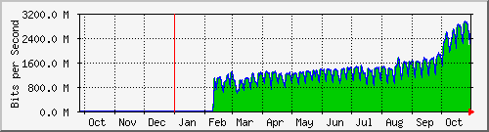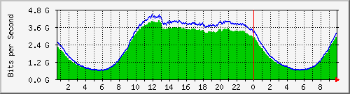

**Brasil**

|  |  |  |  |  |
| --- | --- | --- | --- | --- |
| **Brasil** | Ctad de NAPs´s-16 |  |  |  |
| **Localización** | Modelo | Cta Part | Fundado | Institución |
|  | Cooper./Comercial | 472 Tot. | 2004 | CGIbr |
| Americana | “ | 11 |  | CGIbr |
| Belo Horizonte | “ | 17 |  | CGIbr |
| Brasilia | “ | 13 |  | CGIbr |
| Campina Grande | “ | 10 |  | CGIbr |
| Campinas | “ | 18 |  | CGIbr |
| Curitiba | “ | 25 |  | CGIbr |
| FloreaNAPsolis | “ | 10 |  | CGIbr |
| Fortaleza | “ | 11 |  | CGIbr |
| Goiania | “ | 11 |  | CGIbr |
| Londrina | “ | 16 |  | CGIbr |
| Porto Alegre | “ | 34 |  | CGIbr |
| Recife | “ | 5 |  | CGIbr |
| Rio de Janeiro | “ | 19 |  | CGIbr |
| Salvador | “ | 21 |  | CGIbr |
| Sao J. Dos Campos | “ | 7 |  | CGIbr |
| San Paulo | “ | 244 |  | CGIbr |

El proyecto de Brasil denominado PTT Metro, (del portugués Ponto de Troca de Trafego), está liderado por el Comité Gestor de Brasil e incluye a los sectores del gobierno, académico y privado. Las reglas generales para acceder al proyecto son las básicas, poseer a ASN (Numero Autónomo del ingles Autonomous System Number) pueden realizar trafico multilateral o bilaterales, solo puede haber un NAP por localidad. El ISP debe llegar al NAP con fibra propia o arrendada a algún Carrier y el Comité Gestor le facilita en comodato, los equipos de iluminación de dicha fibra. Cada NAP maneja su modelo económico y la relación con sus participantes.

A continuación se muestra un grafico de un día del tráfico total de los NAPs

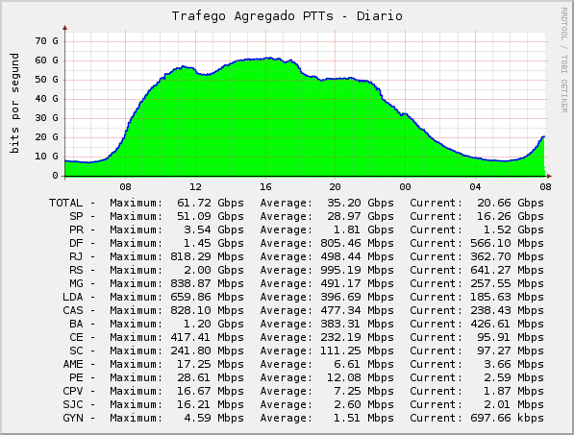

**Colombia**

|  |  |  |  |  |
| --- | --- | --- | --- | --- |
| **Colombia** | Ctad de NAPs´s - 2 |  |  |  |
| **Localización** | Modelo | Cta Part | Fundado | Institución |
| Bogota | Cooperativo | 16 | 1999 | CCIT |
| Bogota | Universidad | s/d | s/d | CIM |
| Bogota | Privado | 14 | 2008 | Terramark |

La Cámara Colombiana de Informática y Telecomunicaciones CCIT, crea en el año 2008 el primer NAPs de Colombia siendo también uno de los pioneros en este aspecto, la cámara es una asociación sin fines de lucro y su objetivo fue y es actualmente la interconexión de los diferentes asociado a dicha entidad a fin de lograr conectividad e interconexión logrando mejoras tanto en lo económico como en lo tecnológico. Del NAPs de la Universidad de Colombia no se dispone de datos y para el caso de Terramark solo los expuestos. El tráfico del grafico corresponde al Nap de CCIT.

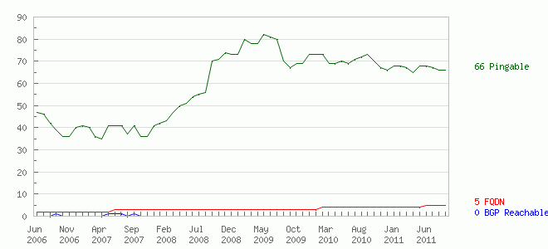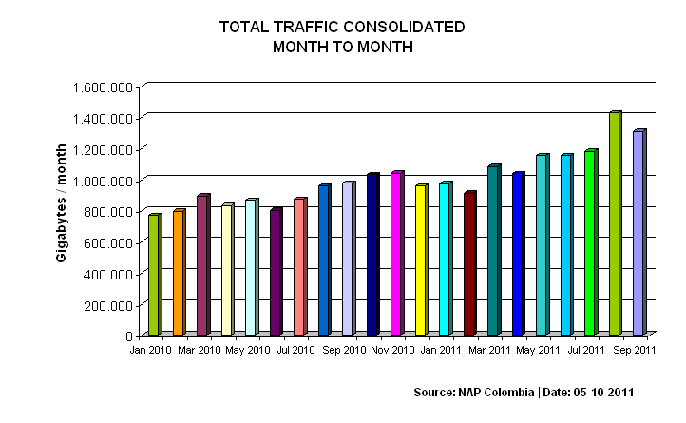

**Cuba**

|  |  |  |  |  |
| --- | --- | --- | --- | --- |
| **Cuba** | Ctad de NAPs´s - 1 |  |  |  |
| **Localización** | Modelo | Cta Part | Fundado | Institución |
| Habana | Estado | 5 | 2001 | Etecsa |

ETECSA la Empresa de Telecomunicaciones de Cuba crea en el año 2001 el punto de intercambio de trafico dando asa el primer paso para el desarrollo de internet en la Isla, La conectividad de la isla estaba basada hasta este año en la interconexión satelital, siendo esto un impedimento al desarrollo de Internet, debido a los costos del ancho de banda de este tipo de servicios, los satelitales, como así también la latencia de las comunicaciones satelitales, a la fecha se encuentra instalada y en su último periodo de prueba un fibra óptica submarina que enlaza a Cuba con Venezuela que de acuerdo con el cronograma establecido estaría operativa al fines del 2011, como en los demás caso colocamos a continuación el grafico de trafico del año 2006 al junio del 2011.

**Chile**

|  |  |  |  |  |
| --- | --- | --- | --- | --- |
| **Chile** | Ctad de NAPs´s - 3 |  |  |  |
| **Localización** | Modelo | Cta Part | Fundado | Institución |
| Santiago | Privado | 20 | 1997 | NAPs Chile S.A. |
| Santiago | Privado | 13 | s/d | ENTEL |
| Santiago | Privado | 14 | s/d | Telefonica Mundo |
| Santiago | Privado | 6 | s/d | Equant |
| Santiago | Privado | 6 | s/d | Global Corssing |
| Santiago | Privado | s/d | s/d | Chilesat |
| Santiago | Privado | 1 | s/d | Intercity |
| Santiago | Privado | s/d | s/d | AT&T |
| Santiago | Privado | s/d | s/d | Manquehue |

El caso Chileno tiene algunas características especiales, cuándo se comenzaron a formalizar los NAPs no estaba muy claro como se iban a relacionar entre los diferentes de operadores y los ISP’s ante estas dificultades el 22 de Octubre de 1999 la Subsecretario de comunicaciones de Chile promulga una norma que regula la interconexión de los ISPs. Entre otros la obligación de conectarse entre sí, También regula la calidad del servicio tomado como parámetro los estándares internacionales. Estipula los plazos máximos en que deben realizarse estas interconexiones, también norma la calidad del servicio hacia el usuario. No se dispone de gráficos de conjunto.

**Ecuador**

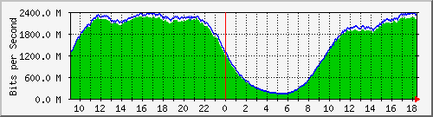

|  |  |  |  |  |
| --- | --- | --- | --- | --- |
| **Ecuador** | Ctad de NAPs´s - 3 |  |  |  |
| **Localización** | Modelo | Cta Part | Fundado | Institución |
| Cuenca | Cooperativo | 2 | 2010 | AEPROVI |
| Guayaquil | Cooperativo | 9 | 2007 | AEPROVI |
| Quito | Cooperativo | 14 | 2001 | AEPROVI |

Como comentáramos al comienzo AEPROVI – “Asociación de Empresas Proveedoras de Servicios de Internet, Valor Agregado, Portadores y tecnologías de la Información” - La política de tráfico es multilateral y obligatoria, se muestra el tráfico anual de cada NAPs. Como se apreciara el NAPs de Cuenca cuenta solo con dos ISP demostrando que las ventajas de la interconexión van mas allá de la cantidad de ISP conectados.

**Quito Diario**

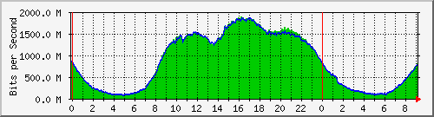

**Guayaquil Diario**

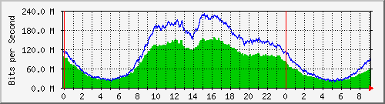

**Cuenca Diario**

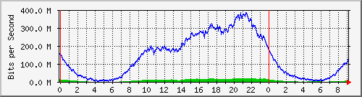

**Haití**

|  |  |  |  |  |
| --- | --- | --- | --- | --- |
| **Haití** | Ctad de NAPs´s - 1 |  |  |  |
| **Localización** | Modelo | Cta Part | Fundado | Institución |
| Puerto Príncipe | Cooperativo | 4 | 2009 | AHTIC IT |

La “Asociación Haitiana para el desarrollo de las TIC” ***(***Association Haïtienne pour le développement des TIC) es la operadora del NAPS Haití, debiendo destacarse que el NAP de Haití continúo en funcionamiento pese al terrible terremoto sufrido por ese país el 12 de Enero del 2010 y fue un elemento importante en el rescate de personas sepultadas. Por otra parte el resultado de la evaluación de este evento por los propios administradores del NAP, destaca en su análisis final que la posibilidad de contar con más de un NAP disminuye en forma drástica la posibilidad del corte de comunicaciones y servicios de un país, Esto aporta una mayor calidad la seguridad en general.

**Nicaragua**

|  |  |  |  |  |
| --- | --- | --- | --- | --- |
| **Nicaragua** | Ctad de NAPs´s - 1 |  |  |  |
| **Localización** | Modelo | Cta Part | Fundado | Institución |
| Managua | Cooperativo | 15 | 1995 | AIN |

No se posee más datos que los descriptos en la tabla.

**Panamá**

|  |  |  |  |  |
| --- | --- | --- | --- | --- |
| **Panamá** | Ctad de NAPs´s - 1 |  |  |  |
| **Localización** | Modelo | Cta Part | Fundado | Institución |
| Panamá City | Académico | s/d | s/d | CENACYT |
| Panamá City | s/d | 10 | s/d | Intered Panamá |

No se ha logrado tener datos ciertos sobre los NAPs de Panamá.

**Paraguay**

|  |  |  |  |  |
| --- | --- | --- | --- | --- |
| **Paraguay** | Ctad de NAPs´s - 1 |  |  |  |
| **Localización** | Modelo | Cta Part | Fundado | Institución |
| Asuncion | Cooperativo | 15 | 2001 | CAPADI |

CAPADI es la Cámara Paraguaya de Internet, si bien la Cámara no tiene actividad gremial empresaria en este momento el Nap se mantiene operativo dentro del país con alrededor de 22 puntos de presencia a través de fibra óptica.

**Perú**

|  |  |  |  |  |
| --- | --- | --- | --- | --- |
| **Perú** | Ctad de NAPs´s - 1 |  |  |  |
| **Localización** | Modelo | Cta Part | Fundado | Institución |
| Lima | Privado | 9 | 2001 | NAPs Peru |
| Lima | Privado | s/d | s/d | Internexa |

El Perú, tras la firma del acuerdo entre los participantes del primer Nap, se convierte en el quinto país de América Latina en contar con este sistema, además de Colombia, Argentina, Chile y Brasil. Los gráficos corresponden a algunos de los miembros del Nap Perú no contando con gráficos de tráfico total, El tráfico de subida, se refiere al tráfico saliente, se encuentra indicado en verde, y el trafico de bajada, o sea el trafico entrante, en azul

Americatel Claro British Telecom

Global Crossing RCP Optical Networks

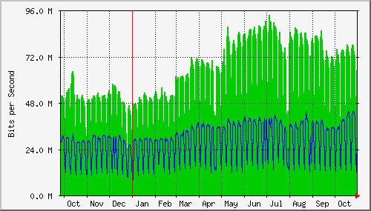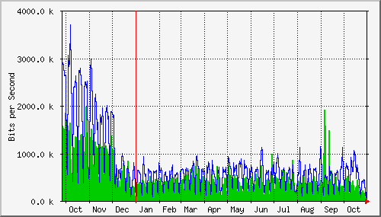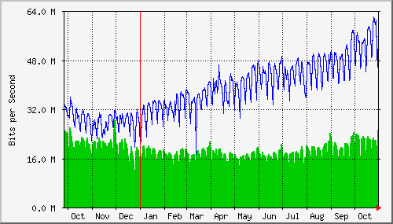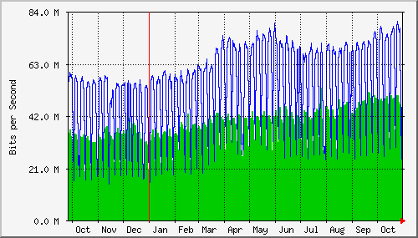

Telefónica del Perú Telmex

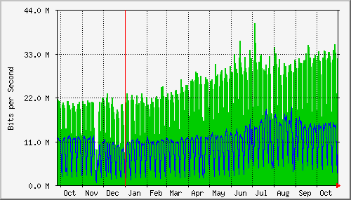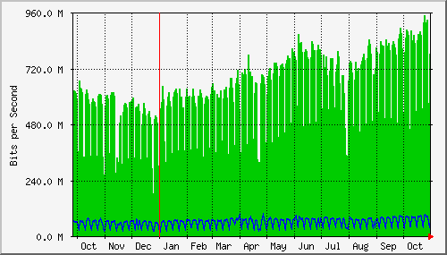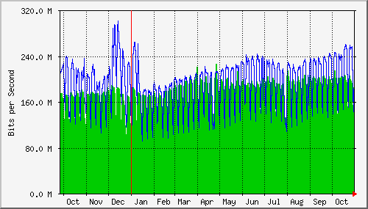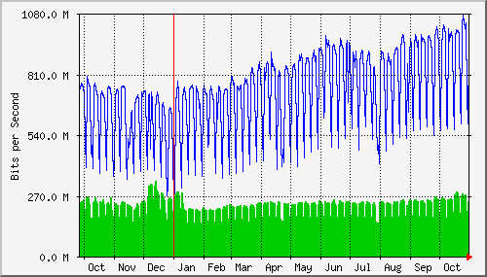

**República Dominicana**

|  |  |  |  |  |
| --- | --- | --- | --- | --- |
| **Rep. Dominicana** | Ctad de NAPs´s - 1 |  |  |  |
| **Localización** | Modelo | Cta Part | Fundado | Institución |
| Santo Domingo | Privado |  | 2008 | Terremark World |

El NAP definitivo estará localizado en el Parque Cibernético de Santo Domingo donde operará el NAPS del Caribe en un futuro el proyecto incluye un edificio que albergará las nuevas instalaciones del NAPS, con una extensión de más de 150,000 pies cuadrados y estrictos estándares de seguridad que permitirá resistir ciclones de alta categoría, ya que Santo Domingo sufre normalmente de estos fenómenos climáticos

por lo que es una característica importante a tener en cuenta.

Los gráficos siguientes muestran, en el primero como es la distribución por modelo institucional, el segundo la distribución de NAPs por país.

**Forma Institucional de los NAPs**

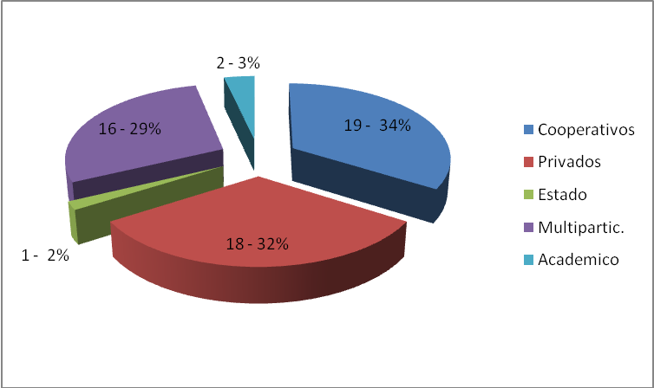

**Cantidad de NAPs por pais**

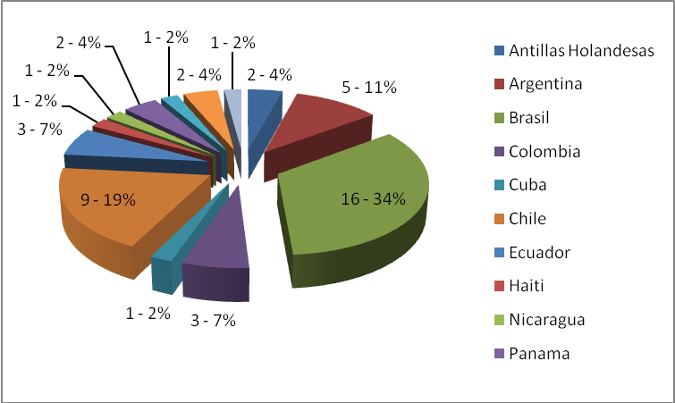

**Países sin NAPs**

Los países detallados a continuación no poseen NAPs de conformación privada o sin fines de lucro, no obstante las empresas de comunicaciones de dichos países poseen NAPs´ en lo que a su aspecto técnico se refiere, en los casos de Costa Rica y Uruguay en estos países el estado tiene el monopolio, en algunas áreas, de los servicios de comunicaciones.

|  |  |  |  |
| --- | --- | --- | --- |
| Aruba | Bolivia | Belice | Costa Rica |
| Guayana Francesa | Guatemala | Honduras | México |
| Suriname | El Salvador | Trinidad y Tobago | Uruguay |
| Venezuela |  |  |  |

Como comentáramos en el párrafo anterior en los países donde las telecomunicaciones están en manos del estado el “NAP” esta operado por esta compañía, los casos de Uruguay y Costa Rica, en el caso de los demás países el operador del NAP puede ser, la compañía telefónica, o la proveedora internacional de comunicaciones internacionales que generalmente presta todos los servicios. El caso de México es más complejo y se encontrara más detallado en el capítulo de modelo de negocio.

Esta visión de las diferentes opciones, según el país, la economía de escala y su forma constitutiva servirá para tener una visión clara de la importancia de los NPs en el modelo técnico económico de solución a la interconexión en América Latina.

# Proyectos de la región

Se ha elegido tres ejemplos de proyectos como demostración, que los estados pueden involucrase y producir los cambios necesarios para promover el desarrollo de Banda Ancha, si a estos les sumamos el desarrollo de los NAPs y la posibilidad de entrar en competencia a los ISPsp estaremos mucho más cerca de la concreción del objetivo de este estudio, disminución de la brecha digital y acceso a las Tics de los sectores marginados geográficamente y económicamente. También están los comentarios de un importante Funcionario de Brasil donde se desprende una problemática ya comentada con anterioridad y reafirmada en estas notas.

**Argentina – Proyecto: Argentina conectada**

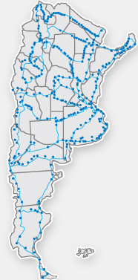

En materia de infraestructura se desarrollará la Red Federal de Fibra Óptica, declarada de interés público mediante el Decreto Nº 1552/2010 que crea el Plan Nacional Argentina Conectada. (Mapa de la Red Federal)

A través de Argentina Conectada, el Estado Nacional impulsará la construcción de infraestructura nacional complementaria a las redes de telecomunicaciones existentes (es decir, de los operadores tradicionales).

Se desarrollarán en una primera etapa 10000 kilómetros de nuevas redes, alcanzando 35000 kilómetros, triplicando la capacidad instalada en la actualidad.

Mediante el despliegue de infraestructura y ampliación de la oferta de servicios, se logra un impacto directo en los precios mayoristas de transporte de datos, logrando una disminución en los precios al consumidor final de los servicios de Internet de banda ancha y video. Esto generará mayores índices de inclusión, igualdad y equidad en todo el país en cuanto a la accesibilidad, la calidad de servicio y el precio.

Como se podrá ver en el mapa el despliegue genera una cantidad de anillos (backbones) que redundan en la seguridad de la red como dijéramos en el modulo de los backbones. Se han licitado a la fecha ocho regiones a saber:

* REGIÓN NOA NORTE.
* REGION CENTRO ESTE.
* REGIÓN CENTRO OESTE.
* NEA SUR.
* REGIÓN MISIONES.
* PATAGONIA NORTE.
* PATAGONIA SUR.
* NEA NORTE

Además el proyecto cuenta con una segunda instancia que mostramos debajo:

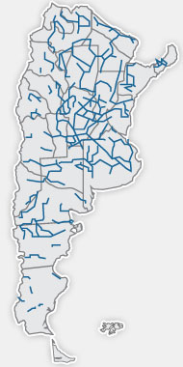

Con el fin de garantizar la disponibilidad en todo el territorio nacional de una red avanzada de telecomunicaciones, se realizará el despliegue de la Red Provincial de Fibra Óptica a ser construida en todas las provincias de la República Argentina.

A través del despliegue de esta Red se buscará conectar cada ciudad del territorio nacional, permitiendo interconectar la red troncal y los operadores locales, que serán quienes brinden los servicios de acceso residencial.

De acuerdo al cronograma, la construcción de las Redes Provinciales esta prevista en dos etapas:

• La primera etapa a desarrollarse en el año 2011 abarca la construcción de 13.300 Km. de Fibra Óptica.

• La Segunda etapa contempla la construcción de 8.600 Km. de Fibra Óptica.

**Brasil – Plan Nacional de Banda Ancha**

Desde el 2010 se elabora en Brasil el Plan Nacional de Banda Ancha, al respecto dice Cesar Alvares: “El Gobierno brasileño espera realizar un programa piloto de su Plan Nacional de Banda Ancha en 300 ciudades del país, señaló el asesor especial de la Presidencia Cesar Álvarez” “La meta del programa es llegar a 30 millones de conexiones de banda ancha fija y 60 millones de conexiones móviles para el 2014, incluidas conexiones de internet para todas las agencias gubernamentales y las más de 70.000 escuelas que aún carecen de conectividad, además de instalar 100.000 nuevos centros comunitarios de telecomunicaciones”

También reproducimos a continuación algunos párrafos del Rogerio Santanna dos Santos Presidente de Telebras, refiriéndose a uma encuesta llevada a cabo em El 2009, estas declaraciones reafirman los diagnósticos de este estúdio.

“A pesar de las medidas adoptadas por el gobierno brasileño para ampliar la inclusión digital y El acceso a las clases Tecnología de la Información la población económicamente desfavorecidos, todavía hay grandes lagunas en este campo que refuerzan la exclusión social en el país.”

“Brasil es el mayor usuario en términos de tiempo y conexión, y es también el mejor conectado, lo que muestra el uso de Internet como un elemento importante de socialización. A pesar de este enorme potencial, sin embargo, la banda ancha es cara en Brasil, tiene baja velocidad y se concentra en regiones con altos ingresos y densidad de población. Esto se debe a la mayor parte de estos servicios es proporcionada por tres empresas, que posee el 86% del mercado brasileño y están destinadas a ayudar en las clases A y B.”

“Tenemos la banda ancha más cara mundo y aún es insuficiente, ya que sólo existe en las grandes ciudades y las zonas ricas del país. El gobierno brasileño no actura en el mercado en los suburbios ricos de las ciudades importantes de capital, en estos lugares hay muchos proveedores para satisfacer esta demanda.”

“El Internet todavía es en Brasil un fenómeno urbano, concentrados en regiones de altos ingresos, debido a la falta de interés de los operadores de telecomunicaciones que actualmente concentran su negocio en las áreas de mayores ingresos y la densidad de población.”

“Esta realidad demuestra la urgencia en el desarrollo de un Plan Nacional de Banda Ancha (PNBL) para llevar la Internet al interior, olvidado y condenado a la desconexión eterna. Debemos, sobre todo, estimular el mercado en esta área debido a que hay más de 1.700 licencias de Servicios de Comunicación (WCS) ya concedida por la Agencia Nacional de Telecomunicaciones (Anatel), pero en la práctica no hay competencia, ya que infraestructura de control de los monopolios regionales, que hacen imposible la prestación de servicios para los pequeños proveedores virtual.”

“Estas son las razones por las cuales el gobierno brasileño debería utilizar su infraestructura de más de 30.000 kilómetros de fibra óptica para participar en este concurso segmento, que tendrá lugar en el ámbito de los servicios y no en el control de la infraestructura.”

**Colombia**

**Proyecto Nacional de Fibra Óptica**

El 5 de Noviembre de corriente año se adjudico la licitación en Colombia, se reproduce a continuación una de las publicaciones sobre esta adjudicación.

“La Unión Temporal Fibra Óptica Colombia, una empresa conjunta entre TV Azteca y Total Playl ha sido seleccionada por el Ministerio de Colombia de Tecnología de la Información y Comunicaciones (MTIC) para implementar y mantener una red nacional de fibra óptica de la red. La red se conectará 1.078 municipios, y se componen de 15.000 km de fibra óptica. , el proyecto es una colaboración público-privada, por un total de 670 millones de dólares, una parte de los cuales serán aportados por el gobierno.

El proyecto pretende aumentar el número de conexiones a Internet en el país a 8,8 millones en 2014”.

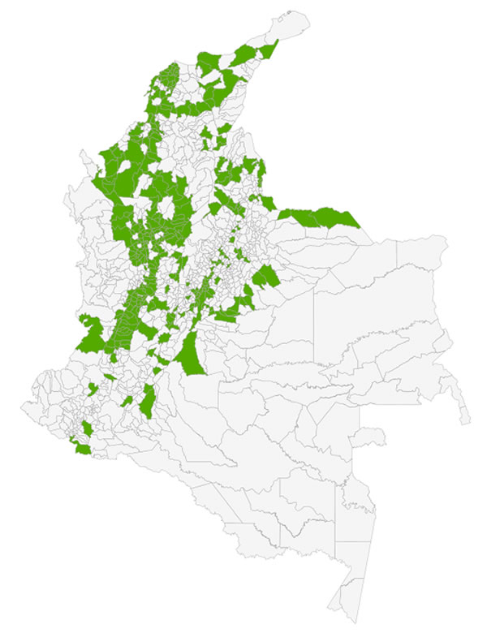

Municipios a ser conectados por fibra óptica, serán 325loa municipios a conectarse. El proyecto se llevara a cabo en tres etapas y estará concluido en el año 2014.

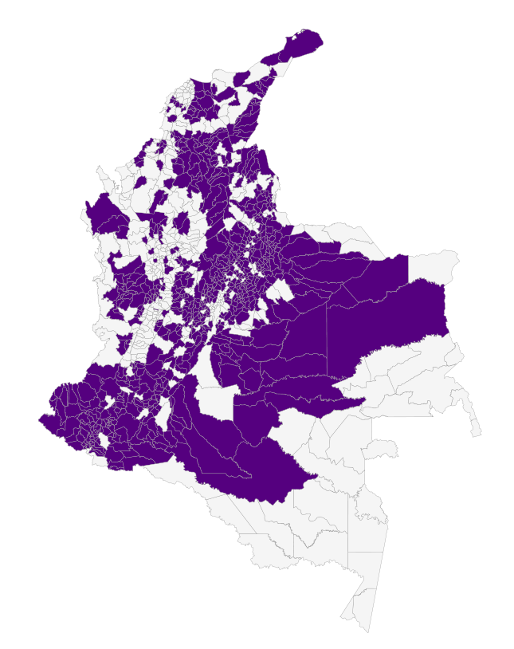

Mapa de la cobertura Nacional del proyecto donde se conectaran con fibra óptica 753 localidades. Con respecto a los plazos están incluidos en los plazos 2012/2014

# Mejores Prácticas

El desarrollo de la banda ancha como ya dijéramos intervienen diferentes factores y actores según sea el caso, pero el estudio realizado sobre la participación de los NAPs como solución de dar mayor desarrollo a Internet y lograr con esto la reducción de la Brecha Digital en este caso refiriéndonos a Latino América, sin que esto signifique que no pueda ser replicable en otra región, sitúan a este modelo en un puesto destacado.

La experiencia general en los países de la región sin importar el tipo de modelo con el cual se haya realizado en NAP, privado, multipartisipativo o cooperativo a dado como resultado una experiencia exitosa, tanto en el ámbito económico, tecnológico y también humano.

En lo económico, la reducción en recursos económicos y de tecnología que permite la utilización de un NAP son importantes, la drástica baja del valor del ancho de banda a contratar, economía en la inversión en equipamiento y software, gastos comunes o generales son algunos de los ítems más importantes que podemos mencionar.

En el desarrollo de este documento se ha descripto los diferentes NAPs y modelos de estos que se encuentran en la región, dentro de estos el proyecto que está llevando a cabo CABASE en Argentina en este momento es por lo temporal, se está ejecutando actualmente, y por el su tipo, cooperativo, el que mayor beneficios aporta al núcleo de este estudio, desarrollo de la Banda ancha y la interconexión internacional.

Condiciones generales para participar en el NAP CABASE

* Las empresas participantes deben ser asociados de la institución, CABASE, que en este caso de trata de una Organización No Gubernamental sin fines de lucro.
* Luego solicitar su participación en el NAP debiendo aceptar los reglamentos del mismo, que entre otros define:
  + Multilateral, debe publicar todas sus rutas – todos los accesos a otras redes o servicios deben ser accesibles por el resto del grupo.
  + SLA (del ingles service level agreement) en español contrato de nivel de servicio, especifica entre otros los niveles de fallas aceptables, tiempos de recuperación de fallas, latencia, perdida de paquetes, etc. Esta medición serán publicadas y accesibles sin restricciones, esto hace a la trasparencia de la operación.
  + Presentar un proyecto técnico para la participación en el NAP, el que será aprobado por el responsable técnico del mismo.
  + La llegada al NAP (interconexión-ultima milla) será definida por el asociado, pero deberá ser contratada y ejecutada por un Carrier asociado a CABASE que tenga presencia en dicho NAP.
  + El equipamiento necesario para la interconexión del asociado al NAP será provisto por el participante, el mismo será el responsable del mantenimiento de la interconexión y todo su equipamiento.
  + Política de costos: Gastos generales, aquellos que todos comparten por igual, seguros, energía, sistema de energía ininterrumpida, seguridad, etc. Costos propios del participante: espacio utilizado en los racks según el equipamiento utilizado, puerta de enlace según el ancho de banda, ejemplo 100 Mg o 1 Gb. Todo esto conforma una formula cuyo resultado define un valor índice denominado “Punto NAP”, la mínima participación posible es el pago de 2 puntos NAP.
  + Aceptar las condiciones de pago y las correspondientes a la falta de pago (cortes de servicio y penalidades).
  + Participar en el fondo de reserva, que será una cifra acorde a la infraestructura del NAP y debe ser suficiente para afrontar las compras o operaciones necesarias para casos de contingencias de cualquier tipo y origen, ejemplo accidentes naturales.
* Las empresas participantes tienen un voto, independientemente del tamaño de dicha empresa.
* Las decisiones se toman por consenso, tanto en las económicas como en las de políticas técnicas y comerciales, en caso necesario serán llevadas a votación.
* Casos especiales: Se denomina de esta forma a las solicitudes de interconexión del sector académico o gobiernos, las diferencias son especialmente en la parte de la secuencia de pagos, o alguna necesidad especifica.
* El consejo directivo de CABASE será quien de la aprobación final a las resoluciones del NAP.

Todo lo anterior corresponde al NAP principal CABASE con más de 10 años de actividad exitosa pero acotada geográficamente, su presencia se circunscribía a la Ciudad Autónoma de Buenos Aires. Que si bien es la zona geográfica con mayor concentración de usuarios y proveedores de internet, no era la solución al problema planteado en este estudio, Interconexión, disminución la Brecha Digital, desarrollo de la Banda Ancha en el interior del país.

Durante el año 2010 CABASE lanza un proyecto denominado “Federalización de la Banda Ancha” con el fin de tratar de palear la inequidad de la interconexión para los ISPsp del interior y su servicio a las poblaciones alejadas de los centros urbanos.

Como primer punto del proyecto se realizo un estudio sobre las redes existentes en el país que no fueran propiedad de los incumbentes, El resultado fue más que interesante dado la cantidad de redes de fibra óptica o en algunos casos de microondas que existían en el país y que en muchos casos no estaban iluminadas (operativas) o subutilizadas incluyendo también redes de gobiernos provinciales o empresas de servicios públicos en las mismas condiciones.

Al finalizar esa etapa se tomo contactos por una parte con ISPsp de diferentes provincias y paralelamente con Carriers que tuvieran una visión clara del proyecto y sus resultados en un futuro cercano, esto incluía proveer de interconexión y tránsito a valores muy inferiores a los que los ISPsp pagaban en ese momento.

En corto plazo un Carrier socio de CABASE realizo una oferta concreta de interconexión con valores que en algún caso y para algún ISPp llegaban a abonar un 90 % menos de la tarifa que actualmente abonaba por cada Mega.

En otro orden de cosas los ISPsp de la provincia de Neuquén (conjuntamente con el gobierno de la provincia comenzaron la tarea de evaluar la creación de un NAP CABASE en dicha provincia (1.100 kilómetros aprox. de Bs.As).

El primer desafío fue, que el grupo tomara conciencia de las enormes ventajas de esta asociación “cooperativa” en términos del NAP y sin fines de lucro por parte de CABASE y que la competencia que existía entre ellos podría transformarse en lo interno (NAP), en una oportunidad de múltiples negocios hacia lo externo.

En el punto anterior influyo positivamente la experiencia de los años en que el NAP Buenos Aires coordino las relaciones de los diferentes participantes, ISPsp, Carriers, proveedores de contenidos, y entidades públicas, mantener un equilibrio entre los intereses de las partes que, en algunos casos eran contrapuestos, fue un ejercicio en el cual CABASE logro una experiencia invaluable y que se capitaliza en estas nuevas experiencias.

Sintetizando, se creó el NAP Neuquén como primer hito de ese proyecto, a continuación y en base a esta experiencia comenzó una serie de consultas de ISPsp de otras provincia como así también de otros Carriers interesados en participar en el proyecto, debe comentarse que los involucrados en el NAP Neuquén participaron activamente en la divulgación de su proyecto y sus beneficios.

Al día de hoy y tal como se visualiza en la tabla del capítulo NAPs, las provincias de Bahía Blanca, Mendoza, Santa Fe (2), Partido de la Costa (Pcia de BsAs) están operando. Estando en construcción tres más a saber, Córdoba, Mar del Plata, La Plata (Pcia de Bs.As.), por ultimo existen seis más en estado de estudio, Catamarca, Jujuy, Tucumán, Misiones (2) y San Luis.

Este modelo es perfectamente replicable, con las lógicas variaciones según el país, su implementación y puesta en funcionamiento es rápida, y lo beneficios para las partes, Carriers, ISPs y usuarios se visualizan en corto plazo, dadas estas ventajas se puede definir sin dudas como un ejemplo de mejores prácticas de la región LA.

# Diagnostico

La globalización es un fenómeno que ya se puede considerar conocido e instalado en la sociedad mundial, cualquier tipo de estudio que se realiza deberá tenerlo en cuenta. Si hubiera que elegir un icono que representara este fenómeno seguramente el elegido seria Internet, actividad global por excelencia. Dado esto para realizar un diagnostico sobre la interconexión y la banda ancha se debe en primer término tomar una imagen de las condiciones globales en que se desenvuelve esta actividad, las telecomunicaciones o sintéticamente Internet.

Es de dominio público la crisis económica financiera que se produce en Europa y Estados Unidos, la magnitud de esta afectara, en mayor o menor medida al resto del mundo. Esto se traduce entre otros efectos el de las empresas no emprenden proyectos nuevos y en casos suspenden o reducen la actividad en otros, las telecomunicaciones no están ajenas a esto.

También es importante destacar que en este sector no se han realizado inversiones de importancia en los últimos años, esto sumado a la situación económica actual atenta seriamente a la posibilidad de llevar adelante las inversiones en infraestructura que serian necesarias para el desarrollo y actualización tecnológica de Internet.

Si bien los pronósticos son, que la crisis no afectaría en forma importante a Latino América, dejemos claro que es un pronóstico, solo el trascurso del tiempo dirá si estos pronósticos son reales, pero lo que está claro es que las empresas que se relevaran en el despliegue de la Banda Ancha son estas todas globales por lo que están incluidas en las afectadas por la crisis, ya tenían problemas antes y estos se a acentuado en el presente.

La concentración del mercado en pocas compañías es producto de diez años de compras, funciones con las empresas exitosas del sector y la desaparición de aquellas que no pudieron sostenerse en la competencia, esto a llevado a las situación actual.

Las compañías a la hora de priorizar o definir inversiones en una situación financiera como mínimo compleja, tanto como ya dijéramos en lo global como en su propia economía interna, el plan estratégico se reduce a:

* La mínima inversión con el mayor retorno en el corto plazo.
* Realizar aquellas que sean imprescindibles para la continuidad de la operación.
* Por último sostener el mercado interno del país de origen de la empresa.

En otro orden de cosas no se debe dejar de lado pensar que, parte importante de la discusión denominada “Neutralidad de la Red” sobre la participación de los proveedores de contenido y por ende los que promueven la utilización de enormes cantidades de ancho de banda, este directamente relacionado con la necesidad financiera de conseguir “socios” que ayuden a construir la red necesaria para soportar las necesidades del futuro, televisión digital, cloud computing, triple play, a modo de ejemplo.

Latino América en donde los sectores de alta rentabilidad llámese de alta densidad demográfica o de alto poder adquisitivo ya han sido desarrollados, el resto de los sectores sean estos geográficos o demográficos no son interesantes en épocas de normalidad económica financiera lo serán mucho menos en momentos de crisis.

Si la idea de LA es el desarrollo de la Banda Ancha como objetivo estratégico para el desarrollo de los sectores de menores recursos, soporte en educación y crecimiento general de las Tics, deberá pensar en planes soportados por proyectos en los que no solo intervenga el “Mercado” como suele llamarse al sector privado, sin que esto signifique un juicio de valor sobre este sector sino una visión realista del momento económico.

**Síntesis final**

Los factores que convergen para dificultar el desarrollo de la Banda Ancha en Latino América son:

* Falta de inversión en la actualización y ampliación de infraestructura básica de las telecomunicaciones – Fibra Óptica – Piedra fundamental de la interconexión.
* Concentración del mercado en pocas empresas, se traduce en poca competencia en los diferentes segmentos de mercado.
* Situación económica financiera con serias dificultades en lo global y por carácter transitivo en lo particular de las empresas del sector.
* Crecimiento casi exponencial del consumo de Ancho de Banda en todo mundo y la presión que esto genera sobre las incumbentes y grandes compañía, las que no pueden acompañar este crecimiento.

Este conjunto de barreras que son enumerativa y no limitativos vienen discutiendo desde años atrás en diferentes ámbitos, públicos, académicos, ONGs y privados hoy hay consenso de que la solución no puede salir de un solo sector sino por el contrario de la suma de las partes, y es asía ese modelo que se deben dirigir los esfuerzos si se quiere resultados a plazos mediatos.

Reafirmado el párrafo anterior reproducimos algunos párrafos de las declaraciones de la reunión de UNASUR (Unión de Naciones Suramericanas) con el BID (Banco Interamericano de Desarrollo) comentando estudios realizados por este ultimo:

“Para democratizar el acceso de banda ancha, los países necesitan maximizar la colaboración público-privada, adoptar incentivos fiscales para promover la demanda, apoyar la creación de servicios y contenidos regionales y locales.”

“Los países miembros de la UNASUR deberían construir más puntos de conexión nacional y regional para crear una red de conectividad regional, lo que reduciría las distancias para el tráfico de datos y arrojaría costos más bajos. Según las cifras de la Comisión Económica para América Latina y el Caribe (CEPAL), entre el 75 y el 85 por ciento del tráfico de la región, incluyendo los contenidos producidos localmente, pasan a través de Miami. En comparación, la mayor parte del tráfico en Europa se mantiene dentro de sus fronteras.”

Este último párrafo se refiere en su primer punto a los NAPs, ya hemos comentado las ventajas de esta modalidad como herramienta de desarrollo.

Están las condiciones dadas para generar un proyecto regional para paliar las asimetrías en materia de interconexión y acceso a la Banda Ancha en toda la región de Latino América. También tenemos modelos de éxito y mejores prácticas replicables. En el siguiente modulo vemos un modelo de alternativa posible.

# Proyectos basados en las Mejores Prácticas

Para definir un modelo replicable cuyo resultado se ajuste a los objetivos de este estudio se debe en primer término revisar los elementos que se han visto en los diferentes módulos de este documento, volver a evaluarlos y colorarlos en su justa medida y en el orden necesario para lograr una agenda de desarrollo temporal factible en la mayoría de los países de LA.

En primer término definición de los objetivos:

* Desarrollo de infraestructura para despliegue de Banda Ancha
* Despliegue de puntos de intercambio de tráfico (PIT/NAPs/IXPs/)
* Apoyo a las pequeñas y medianas empresas ISPs
* Generar un Backbone regional

Ahora el orden en que estos objetivos deben ser llevados a cabo:

En primer término se debe trabajar en el desarrollo de los NAPs, las razones, es que son la base con al cual se podrá sustentar los otros dos objetivos, como se a visto el desarrollo de un NAP se puede dividir en dos grandes aéreas, la tecnológica y administrativa/comercial.

Si bien en la región existen varios modelos de NAPs, Brasil, Ecuador, Colombia entre otros el que se adapta mejor a este proyecto es el que está llevando a cabo CABASE Cámara Argentina de Internet, en dicho país, el que podemos incluir como mejores prácticas. Está basado en el modelo cooperativo (sin fines de lucro) lo que garantiza trasparencia y un rápido desarrollo del mismo, además este modelo ha demostrado que sus resultados se trasmiten rápidamente a la población del área de cobertura de dicho NAP.

Refiriéndonos a la primer área, la tecnológica, esta no reviste demasiadas complicaciones se trata de equipamiento conocido probado y de los cuales hay suficiente conocimiento en todos los países de la región, por supuesto se deberá contar con técnicos acordes al proyecto. Se debe acotar que el aspecto económico de la creación de un NAP no es elevado, el modelo tomado como ejemplo CABASE se lograr la sustentabilidad con solo cinco ISPs participantes.

Pasando a la segunda área la administrativa/comercial en este caso se requiere en primer término una “Evangelización “de los posibles participantes, debe recordarse que se trata de empresas en competencia que comenzaran a operar conjuntamente. Esto requiere un tiempo de adaptación de las partes a fin de demostrar a través de los ejemplos ya funcionando que la cantidad de ventajas es muy superior a la posible pérdida comercial en dicho proyecto.

Es también importante tener documentación que contengan reglas claras tanto en la parte administrativa como en lo comercial, modelos de pagos, pago de los vínculos proporcionalmente a su utilización, modelos de verificación de calidad de servicio.

Modelo de reuniones de coordinación internos y externos en caso de que hubiera más de un NAP, sistemas de seguridad, definición de los contenidos (Cache/otros) y su utilización. Entre otros muchos ítems a tener en cuenta.

A continuación se muestra un modelo de agenda para proyectos de creación de NAPs, con sus diferentes etapas y sus objetivos.

Modelo de Agenda

|  |  |  |  |  |  |  |  |  |  |  |
| --- | --- | --- | --- | --- | --- | --- | --- | --- | --- | --- |
|  | **30** | **60** | **90** | **120** | **150** | **180** | **210** | **240** | **270** | **300** |
|  |  |  |  |  |  |  |  |  |  |  |
|  |  |  |  |  |  |  |  |  |  |  |
|  |  |  |  |  |  |  |  |  |  |  |
|  |  |  |  |  |  |  |  |  |  |  |

DEFINICIONES

1. Definir las zonas geográficas con condiciones de instalación de NAPs, país, estado/provincia, ciudad, etc.
2. Luego de la elección definida en el punto a, se debe interactuar con los diferentes actores, según el caso y país, a fin de lograr un consenso en los objetivos tanto de política de interconexión como de política comercial, por ultimo y no menos importante la definición del proyecto técnico.
3. Luego de efectuado los alcances del punto b y finalizada la firmas de los acuerdos se realiza la instalación de dicho Naps en todos sus aspectos, equipamiento, interconexión, seguridad, etc.
4. Una vez efectuada la puesta en régimen del Nap, existen una cantidad impórtate de factores que hacen a la utilización de las mejores prácticas las que al ser implementadas aseguran una operación exitosa del Nap, para ello es imprescindible la participación durante un tiempo de un “Tutor” de apoyo en la parte operacional y administrativa del Nap.

El segundo objetivo a evaluar es “Desarrollo de infraestructura para despliegue de Banda Ancha” esto en lo que en su ejecución se refiere seria mas una recomendación que un proyecto si mismo, se debería coordinar con los proyectos oficiales (ver) y los proyectos del sector privado dado que al hacerlo de esta forma se lograría una mayor sinergia en su resultados.

Al definir el trazado de un tendido de fibra óptica debería tener en cuenta la inclusión de los NAPs además de las demás variables que utilizan normalmente estos proyectos, accidentes geográficos, población objetivo, etc.

Esto permitiría un método facilitador de interconexión con otras redes de diferentes operadores, el porqué de lo facilitador se debe que el NAP actuaria como un elemento neutral en dicha interconexión facilitando esta, ejemplo. El operador de la fibra “A” si decide conectarse con el operador de la fibra óptica B” deberán negociar entre ellos los acuerdos pertinentes

En el caso de utilizar un NAP para ello, el operador se está conectando a un punto neutral donde las condiciones son igualitarias para todos, como se viera y como ejemplo, la publicación de todas las rutas, si el NAP ya tuviera otro operador, la interconexión con este seria automática.

Este modelo permite la participación de pequeños y medianos ISPsp los estados podrían aportar algunos beneficios impositivos a estos emprendimientos, inclusive en forma temporal, ejemplo un impuesto o una tasa municipal exceptuada por los primeros 24 meses de operaciones como elemento de apoyo al desarrollo del mismo.

También es posible conseguir donaciones de organizaciones internacionales en lo que a equipamiento se refiere, factor importante en las primeras etapas del proyecto, por ultimo apoyo financiero para la ejecución de la consultoría de los proyectos elegidos.

**Generar un Backbone regional**

Es conocido que una importante cantidad de tráfico intra país e intra región se canaliza a través de Estados Unidos. Esto se debe a que si bien se cuenta con una cantidad de redes importantes en los diferentes países no se tiene una interconexión que pueda paliar el efecto descripto.

La solución es la creación de uno o varios backbones, a fin de tener anillos de interconexión donde un objetivo posible seria uno en Sud América otro Centro América y uno en el Caribe, y como colorario la interconexión de estos.

Si bien en el contenido de este documento ya se han comentado las ventajas de los Backbones hay que remarcar el importante beneficio que la creación de estos traería a la región tanto en lo referente a la seguridad de la red como así también en lo económico y por ende en el mayor acceso a la banda ancha objetivo final de este estudio.

**Modelo de Agenda**

Si bien en la parte del proyecto correspondiente a infraestructura de Red se cuenta ya con parte de la información necesaria para evaluar las necesidades de interconexión para la creación del Backbone, se deberá efectuar el relevamiento de las mejores opciones en cada segmento de interconexión, País <-> País, a fin de definir los posibles proveedores o la creación de una nueva red en ambos casos con sus respectivos costos para efectuar el estudio económico financiero, como así también el cronograma de ejecución a fin de contar con el apoyo económico financiero necesario de los organismos multilaterales.

|  |  |  |  |  |  |  |  |  |  |  |  |  |
| --- | --- | --- | --- | --- | --- | --- | --- | --- | --- | --- | --- | --- |
|  | 30 | 60 | 90 | 120 | 150 | 180 | 210 | 240 | 270 | 300 | 330 | 360 |
|  |  |  |  |  |  |  |  |  |  |  |  |  |
|  |  |  |  |  |  |  |  |  |  |  |  |  |
|  |  |  |  |  |  |  |  |  |  |  |  |  |

DEFINICIONES

1. Individualizar los proveedores de redes operando, proyectos de interconexión o de creación nuevas redes de fibra óptica.

Estando definido los países a interconectar, se debe individualizar y relevar a aquellos proveedores de infraestructura de red o en otros casos la necesidad de crear esta infraestructura, solicitando en todos los casos las ofertas económicas financieras de estos proveedores.

1. Evaluación de ofertas y resolución de contratos

Dado el punto anterior realizar el estudio de las ofertas tanto en su parte económica como así también en lo tecnológico y a partir de ello definir los proveedores que oferten la mejor opción.

1. Ejecución de los contratos aprobados

Comenzar con las tareas descriptas en el punto anterior y realizar el seguimiento y auditoria de estas a fin de llegar al fin del proyecto en tiempo y forma.

Recordemos como se dice en el primer párrafo que se deberá contar con el apoyo económico financiero de organismos internacionales a fin de llevar a cabo el proyecto.

**Recomendación**

Una vez ejecutada las dos etapas del proyecto es importante para evaluar el éxito del mismo la realización la medición de los mismos mediante un protocolo predeterminado a fin de tener fehacientemente cuales son los las mejoras en interconexión, modificación del trafico entrante y saliente de la región como así también el aumento del intra trafico de las diferentes redes. Esta medición deberá ser efectuada por un periodo de un año para que sus resultados sean efectivamente mensurables tanto es su parte cuantitativa con cualitativa. Se deberá presentar y ejecutar un proyecto adicional e independiente de este a tal efecto.

# GLOSARIO – ACRONIMOS – ABREVIATURAS

3G Tercera Generación de telecomunicaciones móviles

CABASE Cámara Argentina de Internet

Cache Duplicado

Capilaridad Referido a la expansión geográfica de redes

Carriers Identifica a empresas dedicadas a trasporte Telecomunicaciones

CEPAL Comisión Económica Latino Americana y Caribe

DNS Domain Name System / Sistema de Nombres de Dominio

Incumbente Empresa de telecomunicaciones dominante de un sector o región

IP Internet Protocol / Protocol de Internet

ISP Internet Service Providers /Proveedores de servicios de Internet

ITU International Telecommunications Union /Unión Internacional de Telecomunicaciones

IXP Internet Exchange Point / Punto de intercambio de trafico

LACNIC Registro de Direcciones IP para Latino America y Caribe / The Latin America and Caribbean Address Registry

NAP Netword Access Point / Punto de Acceso a la Red

PIB Producto Interno Bruto

PTT Ponto de Troca de Trafego / Punto de Intercambio de Trafico

Pymes Pequeñas y Medianas empresas

Router Equipo seleccionador de rutas

SLA Service Level Agreement / Contrato de nivel de Servicio

SWITCH Device or Digital Logic Computer Networking / Equipo seleccionador de rutas

T 2 Identifica a operadores de telecomunicaciones de Segundo nivel

T 1 Tier 1, Identifies a 1.544 Mbps link / Identifica un operador de primer nivel o un vinculo de 1,544 Mbps

USB Universal Serial Bus / Universal bus serie

WiFi WiFi Aliance

WiMax Worldwide Interoperability for Microwave Access / Interoperabilidad mundial para acceso por microondas)

# Fuentes

Antel Uruguay

Cabase, Cámara Argentina de Internet

Comité Gestor de Brasil

Convergencia Latina

IX-LAC, Federación Latino Americana y Caribe de NAPs

Internexa

Abramulti – Cámara de ISPs del sur de Brasil

Comtelca

www.telegeography.com/research-services/global-bandwidth-research-service/

www.telegeography.com/research-services/internet-exchange-points-

www.aeprovi.org.ec/

www.t1-line.broadbandlocators.com/

www.nsrc.org/STHAM/PY/estado-redes-PY.pdf

 www.ccit.org.co/

________________